Manuel utilisateur

INTI Partner V0.x

INTI Partner est un ensemble d’application regroupées dans un unique logiciel pour exploiter les images de spectrohéliographie.

Les images peuvent provenir d’un autre logiciel qu’INTI, comme par exemple de l’application Sunscan ou JSolex, ou d’un autre Spectrohéliographe que Sol’Ex. Cependant, dans certaines fonctionalités la présence d’informations dans un fichier log crée par INTI ou Sunscan seront nécessaires.

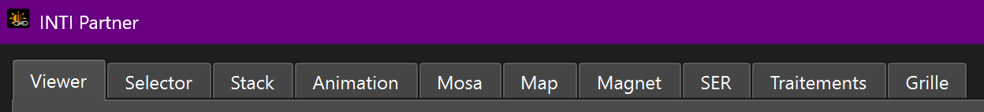

* **Viewer** : visualisation d’un ensemble d’images ou de toutes les images d’un répertoire sous forme de vignettes
* **Selector** : facilite la sélection des meilleures images d’une session d’observation par comparaison deux à deux
* **Stack** : correction des distorsions d’une série d’image avant sommation pour augmenter la qualité d’image.
* **Animation** : création d’une animation à partir d’une série d’image
* **Mosa** : création d’une image composite à partir de plusieurs images partielles du Soleil
* **Map** : « spectro-localisation » d’une région du spectre solaire dans le spectre solaire
* **SER** : affichage des trames d’un fichier SER avec correspondance dans l’image spectrohéliographique, affichage du profil spectral
* **Traitements** : traitements d’image complémentaires
* **Grille**: application d’une grille de coordonnées dite de Stonyhurst et d’autres annotations comme une échelle de distance ou une Terre à l’échelle

# Installation

Dézipper le fichier INTI_partner.zip téléchargeable depuis xxx

# Présentation générale

Au lancement, la fenêtre ci-dessous apparait. Elle se présente sous la forme d’une zone d’onglets et d’un panneau à droite comportant deux blocs (docks) Paramètres et Console

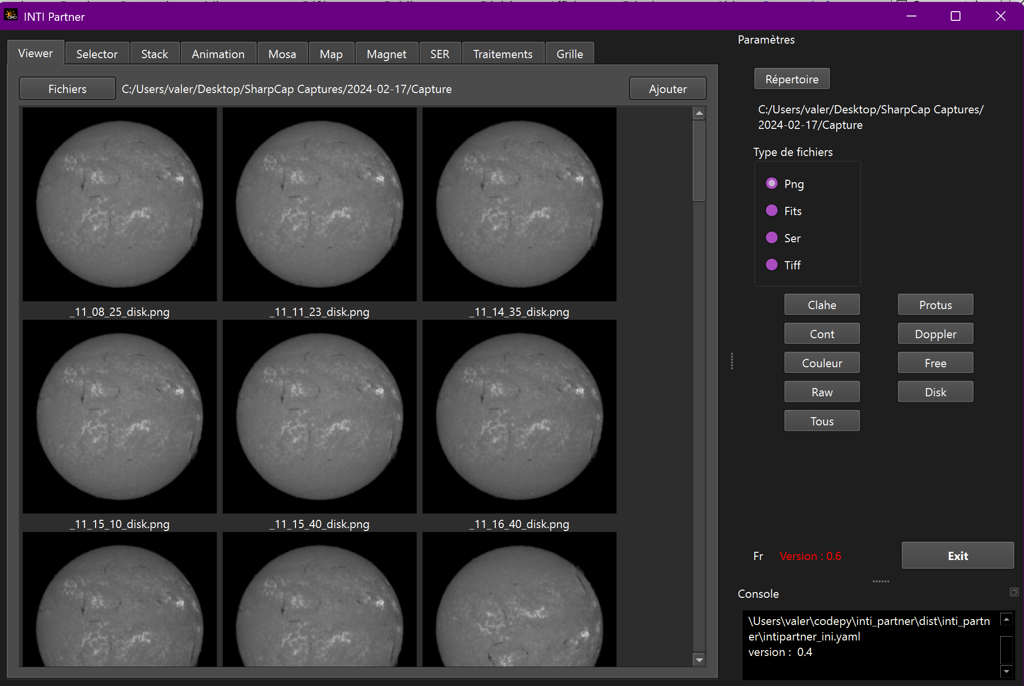

La fenêtre peut être agrandie. Les deux docks peuvent être indépendamment agrandit, placés à gauche, en bas, voire être détachés comme des fenêtres indépendantes. Pour re-docker des panneaux flottants, faire un double clic sur leur barre de titre.

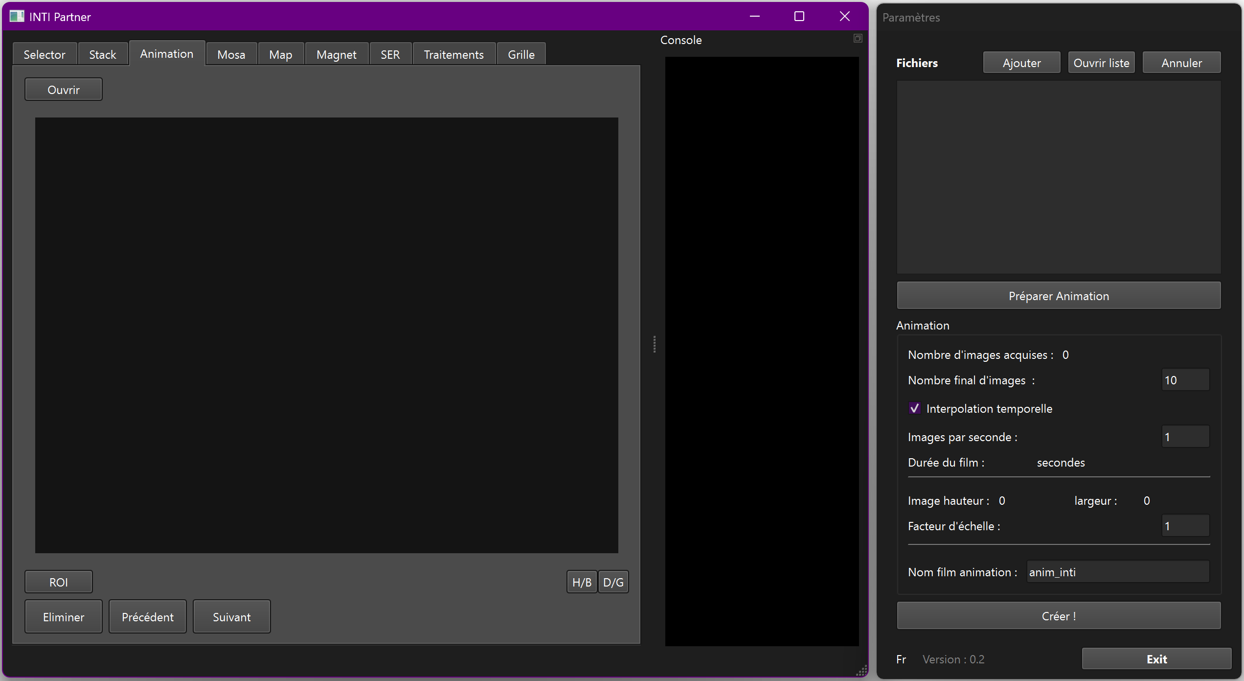

Le style de l’interface dépend de celle du système. Dans le cas ci-dessus : style Windows11, mode Sombre.

L’application mémorise votre agencement de l’interface pour le prochain lancement ainsi que le dernier onglet actif.

Gestion de la langue

Pour changer la langue français par défaut en anglais, il faut cliquer sur le bouton ‘Fr’, puis redémarrer l’application.

Vérification version

Si vous avez une connexion internet, l’application vérifie le numéro de version en cours sur le site web. Si la version est différente, la couleur de la version passe en rouge.

Onglets

Chaque onglet correspond à une application indépendante, associée à son bloc ou « dock » de paramètre sur le côté droit de la fenêtre de l’application.

# Viewer

L’application Viewer fonctionne comme un explorateur de fichiers avec l’affichage de fichier png, fits et SER sous forme de vignettes.

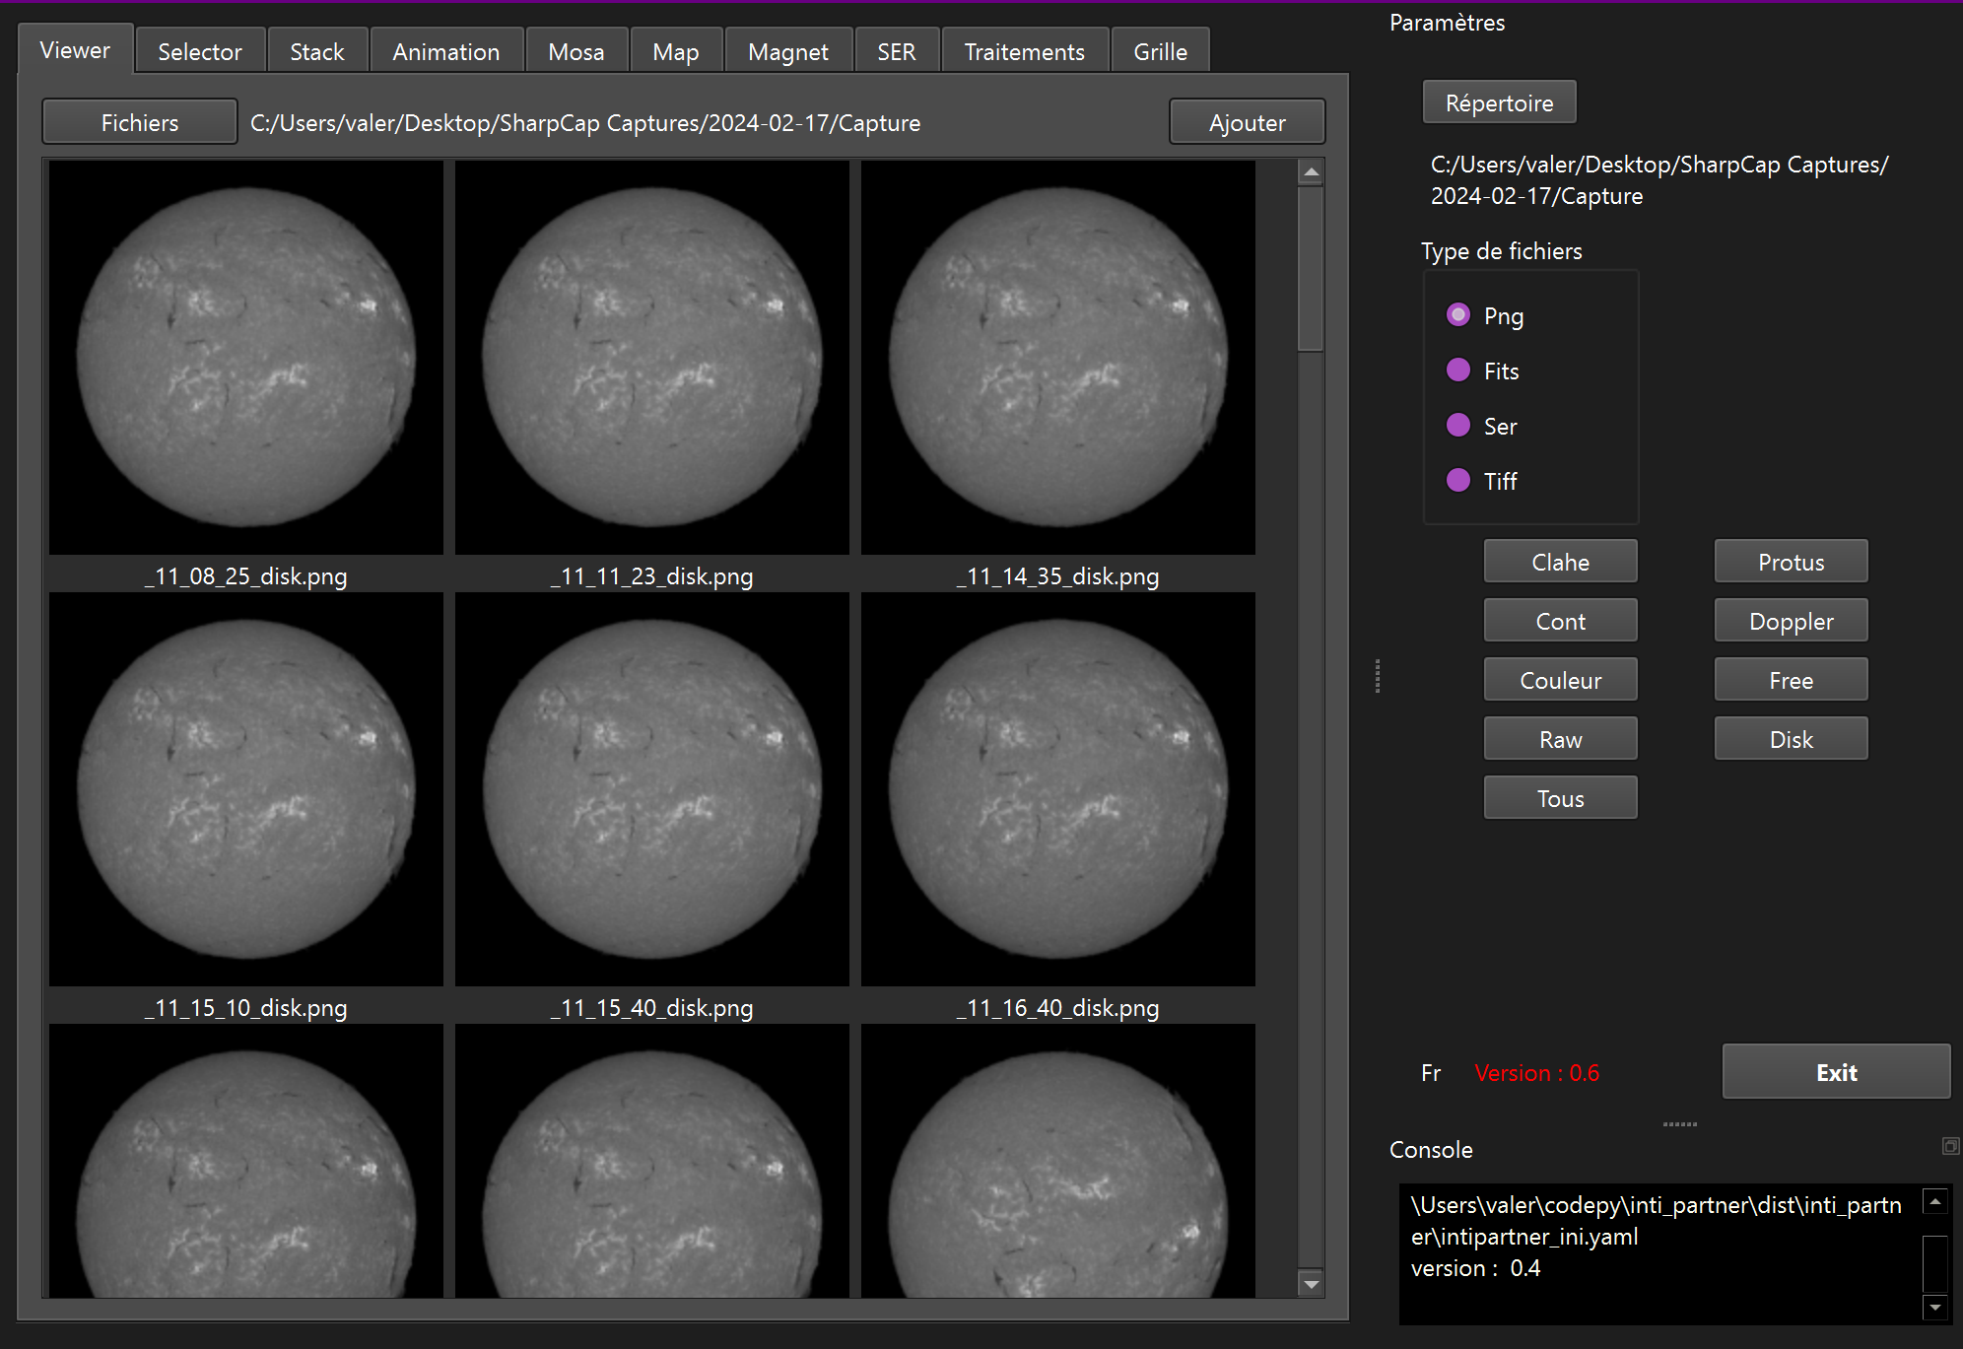

Le bouton « Fichiers » permet de sélectionner des fichiers à visualiser.

Le bouton « répertoire » permet de sélectionner un répertoire complet.

On peut ensuite faire des tris sélectifs sur ce répertoire – choisir le type de fichiers

* Fichier png : les fichiers avec le suffixe « *_disk » sont visualisés
* Fichier fits
* Fichier ser : dans ce cas la trame du milieu du fichier vidéo est utilisée comme vignette
* Fichier Tiff

Puis cliquer l’une des clefs de tri supplémentaire :

* Clahe : extension *_clahe, recherche automatiquement dans le sous-répertoire Clahe si aucun fichier n’est trouvé dans le répertoire de travail.
* Cont, Doppler, Couleur : images de continuum *_cont, de doppler *_doppler, image colorisée *_color
* Free : image extension *_free comme les images d’hélium ou de couronne
* Raw : image extension *_raw, recherche automatiquement dans le sous-répertoire Complements si aucun fichier n’est trouvé dans le répertoire de travail.
* Tous : tous les fichiers dont l’extension est définie dans « type de fichiers »

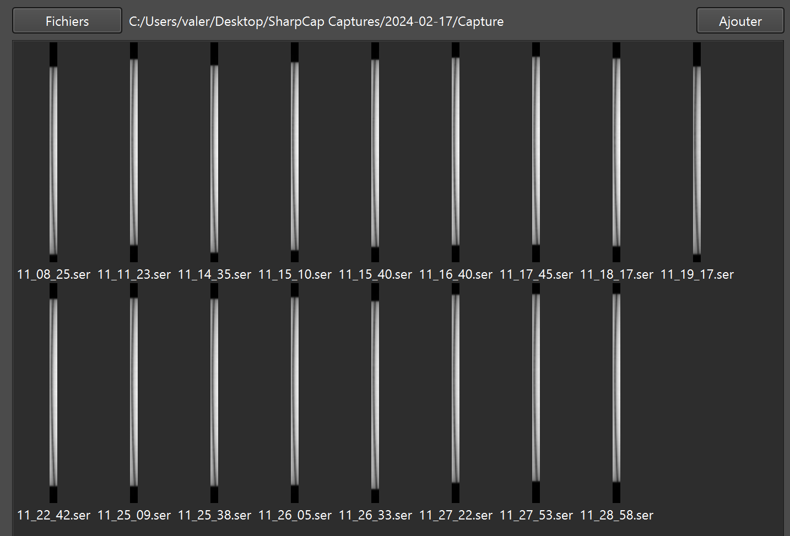

Pour afficher tous les fichiers Ser, sélectionner le type ser. Un clic droit souris permet de soit lancer inti soit juste d’ouvrir inti avec le nom du fichier. Fermer Inti pour continuer sur Inti_partner.

Double-cliquer sur une des vignettes pour visualiser le fichier dans une fenêtre séparée, où vous pourrez ajuster le zoom, les seuils ou choisir la trame d’un fichier ser.

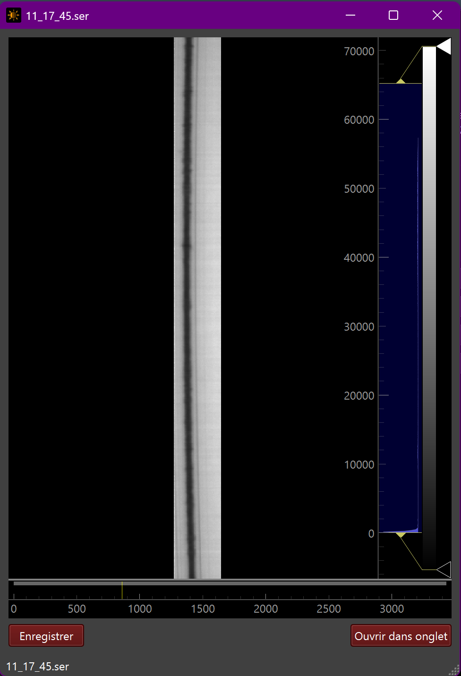 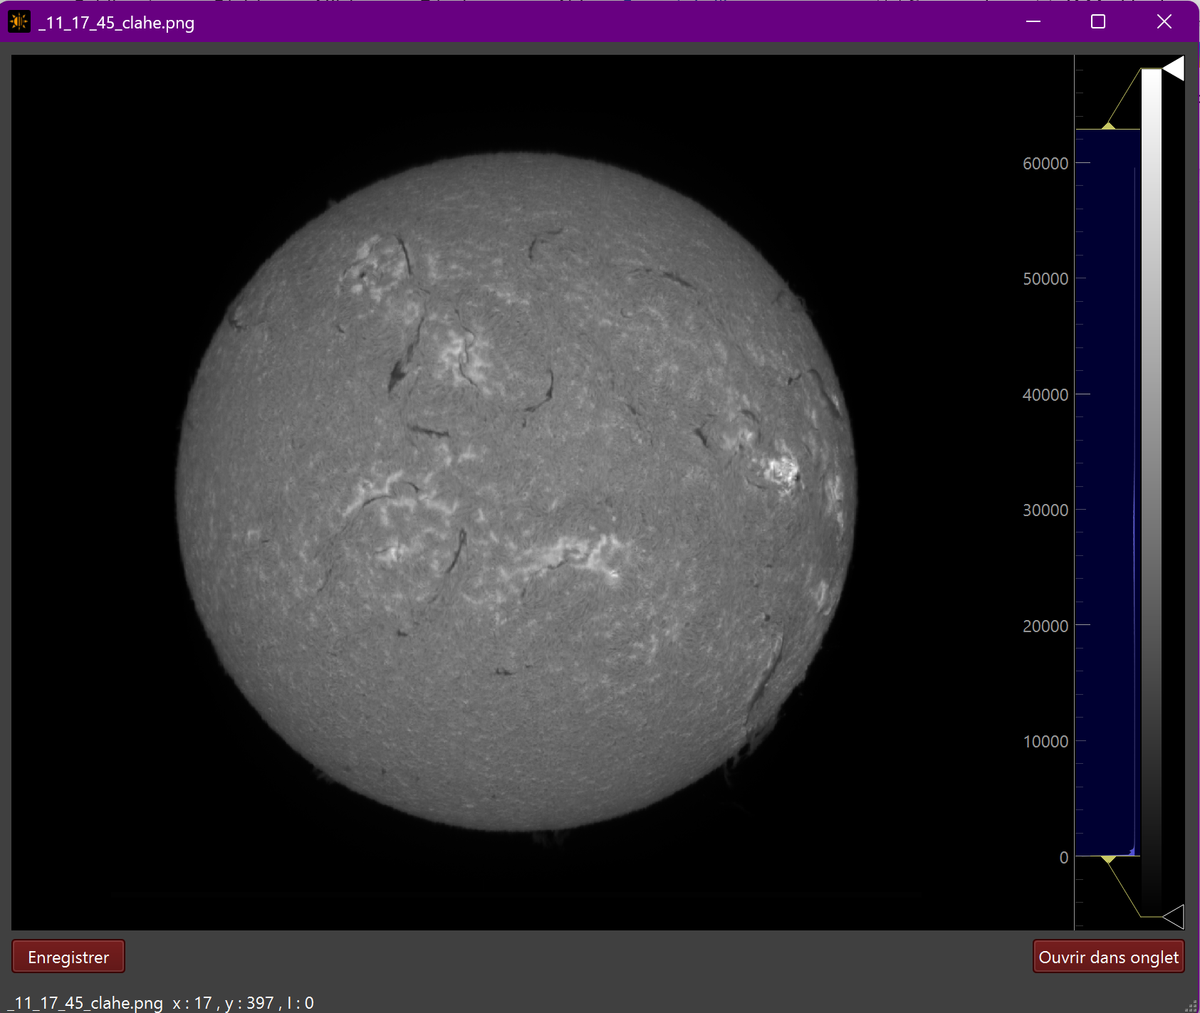

A gauche, visualisation d’un fichier ser avec curseur pour changer de trame – a droite : visualisation d’un fichier png avec affichage des intensités du pixel sous la souris

Si vous changez le zoom ou les seuils, vous pouvez enregistrer en png la nouvelle image avec le bouton « Enregistrer »

Cliquer sur le bouton « ouvrir dans onglet » pour afficher le fichier dans l’onglet « ser » pour un fichier ser ou l’onglet « Traitements » pour un fichier png ou fits

Sur une vignette SER, un clic souris droit donne accès à un menu supplémentaire avec la commande « Ouvrir INTI » qui permet d’ouvrir INTI, avec le nom du fichier sans lancer le traitement pour permettre la vérification des paramètres par défaut, ou lancer directement le traitement avec la commande « Lancer INTI »

# Selector

L’application Selector permet d’afficher toutes les images png d’un même répertoire et de les comparer à une image choisie comme référence afin de sélectionner la ou les meilleurs images et de mémoriser leur noms dans la liste « Sélections »

Un filtre de suffixe doit être appliqué comme *_disk.png, *_protus.png , *_clahe .png, *_cont.png, *_free.png, *_raw.png ou *.png

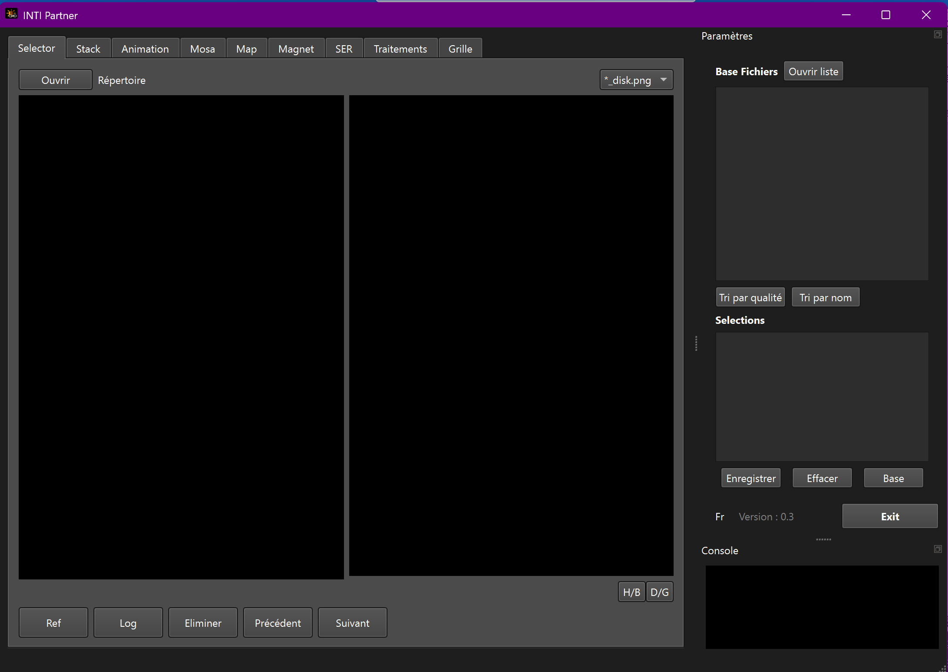

La liste des noms des images s’affiche dans le dock à droite dans la zone ‘Base Fichiers »

La première image s’affiche à gauche, la deuxième à droite.

Il est possible d’inverser l’image de droite Haut/Bas ou Droite/Gauche en agissant sur les boutons

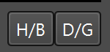

A noter, l’image png est automatiquement mise à jour sur votre disque.

## Boutons de navigation

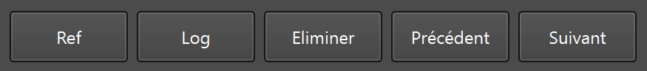

Les boutons « Précédent » et « Suivant » permettent d’afficher l’image précédente ou l’image suivant de la liste dans la zone image de droite.

Si l’on souhaite conserver l’image de droite comme la nouvelle image de référence, utiliser le bouton « Ref » pour la transférer dans la zone de gauche. Pour mémoriser son nom dans liste « Sélections » utiliser le bouton « Log ».

Le bouton « Log » permet de mémoriser le nom de l’image en l’ajoutant dans la liste « Sélections »

Les noms d’image sélectionnée sont stockés dans la liste Sélections du dock.

Pour retirer une image de la liste, afficher l’image à droite et clicker sur le bouton « Eliminer »

## Critère de qualité

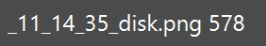

Sous chaque image est affiché le nom de l’image et un nombre qui s’apparente à un critère de qualité. Ce critère est indicatif, il est calculé au centre de l’image sur une zone de 400 pixels, d’après <https://pyimagesearch.com/2015/09/07/blur-detection-with-opencv/>

img2=cv2.medianBlur(img2, 5)

dst= cv2.Laplacian(img2, cv2.CV_64F,3)

var=dst.var() ** (1/2)

Il est possible de trier la liste des fichiers suivant ce critère de qualité ou de revenir à une sequence ordonnée par le nom du fichier.

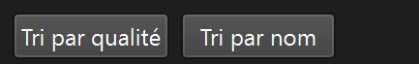

## Sauvegarde et rappel d’une liste des meilleures images

Il est parfois difficile de juger la meilleure image d’une série. La sélection d’une sous-liste peut être une étape pour faire un premier tri. On peut alors sauvegarder ce premier tri avec le bouton « Enregistrer »

Le bouton « Effacer » efface la liste de tri

Le bouton « Base » remplace la liste des fichiers principale par cette nouvelle liste pour recommencer le tri.

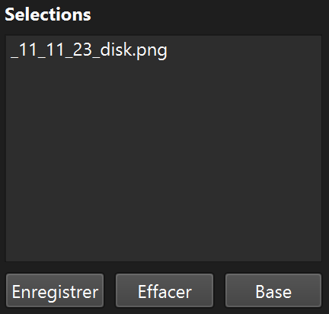

Pour rappeler une liste de tri, utiliser le bouton « Ouvrir liste » dans la zone de la liste principale Base Fichiers.

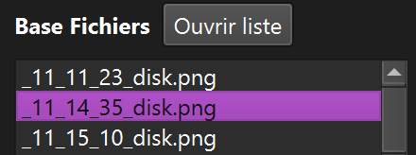Stack

L’application Stack permet de sommer une série d’image soit en addition simple soit après un calcul de correction de distorsion. Le nom « Stack » est la traduction anglaise d’empilement. Cette opération a pour but d’augmenter la qualité de l’image en réduisant le bruit. Elle doit cependant être utilisée avec parcimonie, sur des images de qualité correcte et ne s’étendant pas sur une période de temps déraisonnable, c’est-à-dire non affectée par la rotation du soleil, et ne présentant pas de variations locales majeures à la surface du Soleil comme des flares ou des protubérances.

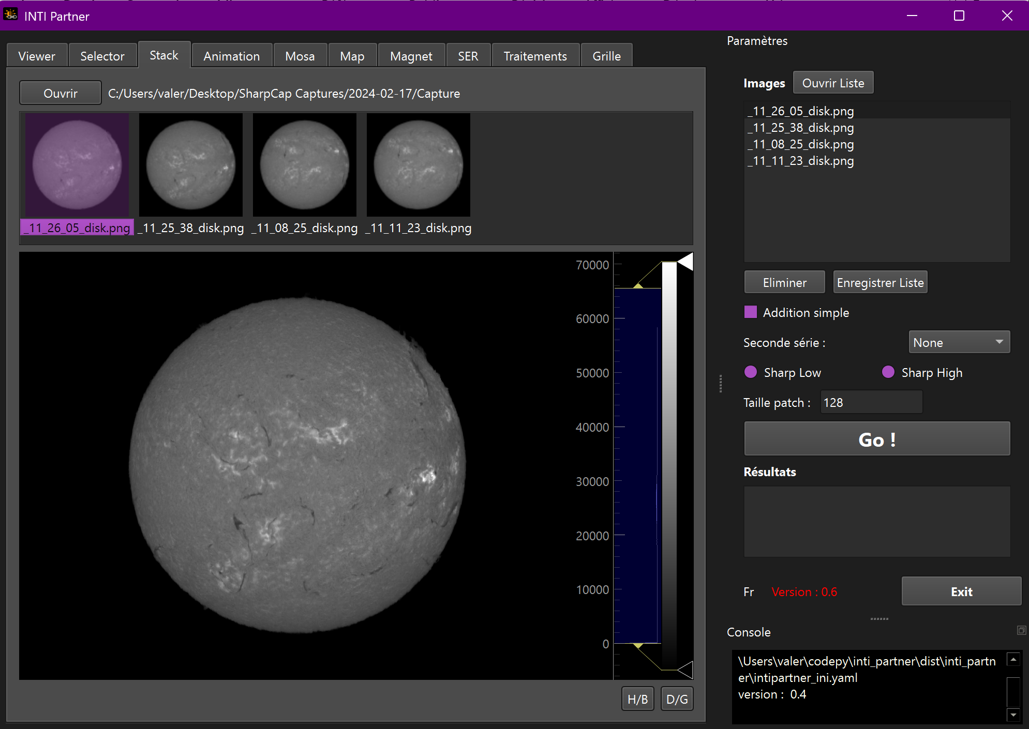

Le bouton « Ouvrir » permet de sélectionner les fichiers png à « stacker » - la liste Images dans le dock à droite contient les noms des fichier et un aperçu est également afficher dans la zone supérieure de la partie application.

On peut naviguer dans les images avec les flèches ou la souris et même retirer une image de la liste avec le bouton « Retirer ». L’image sélectionnée est affichée dans la zone image principale.

On peut alors changer les seuils avec la souris en déplaçant les curseurs de l’histogramme de droite, inverser l’orientation avec les boutons « H/B » et « G/D », visualiser l’intensité du pixel sous la souris en bas à gauche.

La souris permet aussi de faire un pan/zoom de l’image avec le bouton gauche de la souris.

Le bouton droit de la souris permet d’afficher un menu contextuel qui permet de revenir à l’affichage de l’image entière et centrée avec ‘view all’ et également d’exporter l’image au format png avec ‘export’

Le bouton « Ouvrir liste » donne la possibilité de rappeler une liste d’image déjà triée avec Selector par exemple – Le bouton « Enregistre liste » permet de sauvegarder la liste actuelle si par exemple des images ont été retirées.

## Stacking simple

Cliquer sur la case « Addition simple ». Vous pouvez ensuite choisir le filtre de renforcement. Cliquer sur « Go ! »

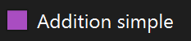

## Stacking avec correction de distorsion

L’algorithme « Dedistord » a été écrit par Christian Buil. Il calcul la matrice de distorsion par patch de taille définie par la valeur dans le champ « Taille patch » pour chaque image à partir de la première image. La matrice ainsi calculée est appliquée ensuite pour corriger chacune des images, la première image étant l’image de référence.

Ces matrices de distorsion ne peuvent être calculées que sur des images ayant un bon contraste. Ce qui n’est pas le cas pour des images de protubérance ou les images de continuum mais nous verrons comment on peut palier cette limitation.

Pour stacker les images avec la correction de distorsion, vérifier que la case « Addition simple » n’est pas cochée. Choisir la force du filtre de renforcement et cliquer sur « Go ! »

Une fois le calcul effectué, les images de résultats sont affichées dans la liste du dock « Résultats »

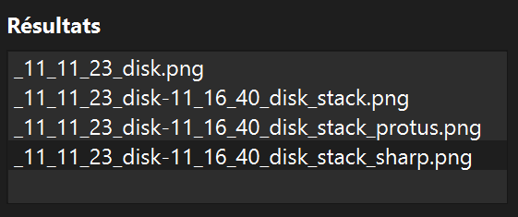

La première image est l’image de référence, l’image unique.

L’image xx_stack.png est le résultat après correction et addition et sans renforcement.

L’image xx_stack_sharp.png est l’image de stack avec application du filtre de renforment du niveau choisi.

Ces images sont enregistrées dans le répertoire des images de départ.

Les images unitaires corrigées de la distorsion avant addition sont également sauvegardées avec le préfixe « stxx.png » dans un sous-répertoire « stack »

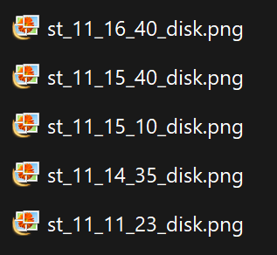

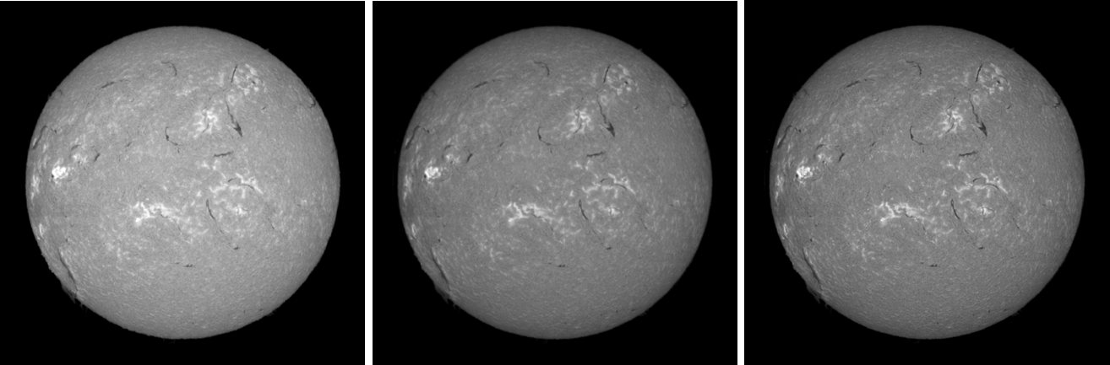De gauche à droite : image unitaire, image stackée, image stackée avec filtre de renforcement « Low »

## Stacking d’images continuum

Lors du calcul de distorsion de la série d’image, les matrices de corrections sont mémorisées. Elles peuvent donc être appliquées à une série d’images dite « secondaires » pour produire une image de stacking malgré leur faible contraste.

Pour cela, sélectionner le suffixe de la série d’image « _cont ». Il convient au préalable de générer ses images avec INTI. Rappelez- vous que l’image de continuum n’est pas systématiquement générée par INTI.

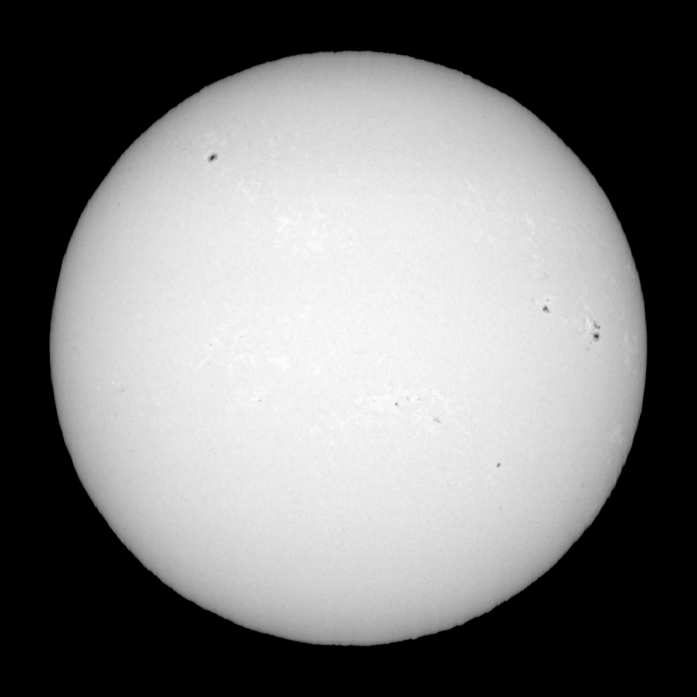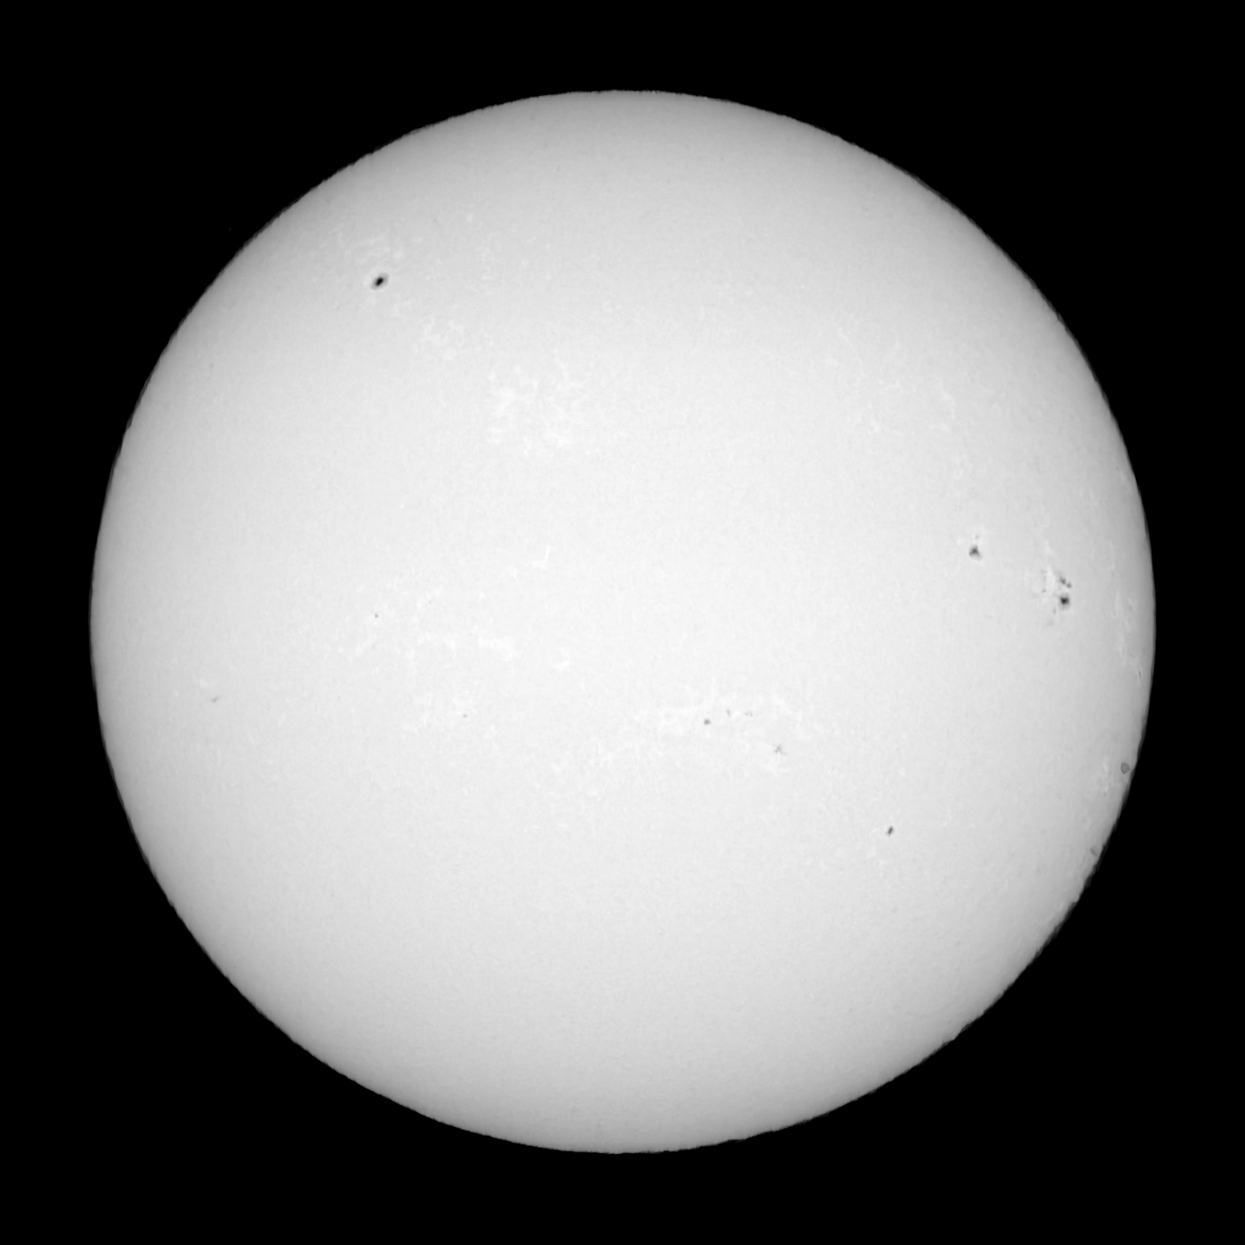De gauche à droite : image continuum unique, image continuum stackée avec filtre de renforcement (détails)

# Animation

L’application Animation permet de créer l’équivalent d’un film à partir d’une série d’image.

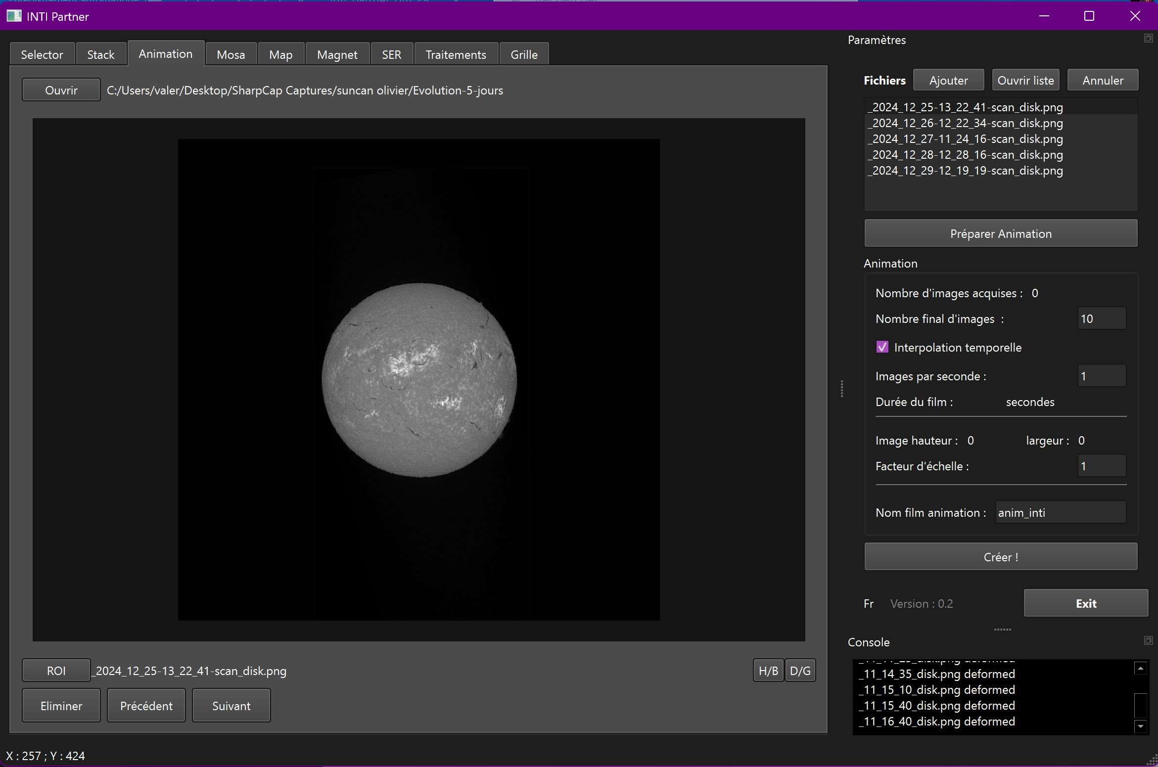

L’animation produite est disponible aux formats gif et mp4.

Deux types d’interpolation sont proposées : interpolation simple sans tenir compte de la date de prise de vue, et interpolation temporelle ou chaque image s’insère à l’heure de sa prise de vue et la séquence temporelle est donc re-échantillonnée à partir de cette séquence temporelle non espacée régulièrement dans le temps.

Le bouton « Ouvrir » permet de sélectionner les images de la série, le nom de chaque fichier est affiché dans la liste « Fichiers » du dock. Il est possible d’ajouter des fichiers avec le bouton « Ajouter ». On peut également ouvrir un fichier de liste d’image déjà triée.

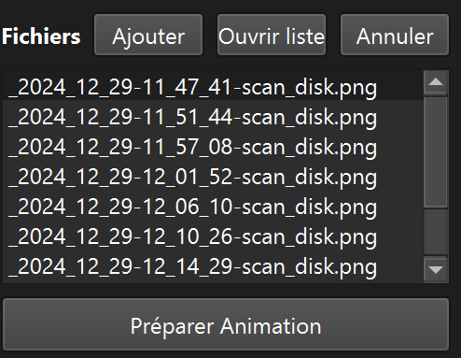

Chaque image de la série est visualisée dans la zone image de l’application. On peut zoomer avec la molette de la souris et déplacer l’image avec le click gauche souris. On peut également naviguer dans la série avec les boutons « Précédent », « Suivant », ou retirer un élément de la liste.

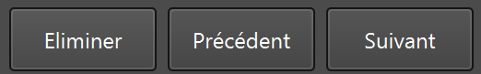

On peut à ce stade définir une zone de l’image dite « ROI » (Region Of Interest) pour recadrer les images avant animation. Ceci est très approprié pour zoomer sur une protubérances ou pour suivre l’évolution d’un flare dans une zone active.

On peut cependant ne pas appliquer de ROI et créer une animation à partir de l’image complète. Il faut cependant faire attention à la taille de l’image, l’interpolation peut être conséquente pour des images dépassant la taille de 1024x1024 en interpolation temporelle.

Cliquer sur le bouton « ROI » - un petit carré s’affiche sur l’image. Avec la souris déplacez le et agrandissez le à la taille voulue avec les poignée droite et bas.

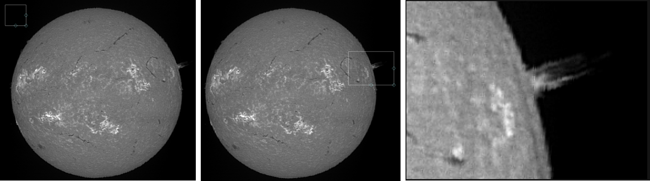

Pour générer les images de la zone de ROI ou les images complètes et extraire les informations de date et heure, il faut ensuite cliquer sur le bouton « Préparer l’animation »

La liste d’image de la série est alors remplacée par les images des ROI si celle-ci est activée. Le nombre d’image de la série est mise à jour dans la section Animation du dock.

## Paramétrage de l’animation

*Important : il est nécessaire de faire « entrer » pour valider chaque modification de valeur dans les champs éditables.*

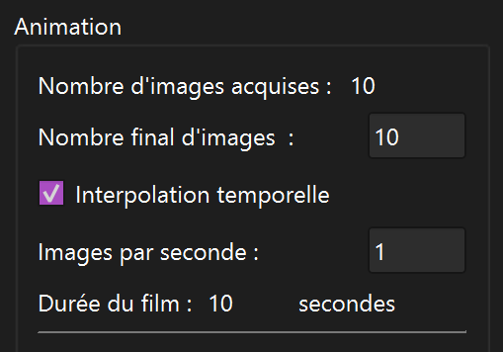

Indiquer le nombre total d’image à générer pour l’animation. Une valeur supérieure au nombre d’image créera des images intermédiaires par interpolation.

Si la case Interpolation temporelle est active, chaque image de la série native sera placée dans la séquence à l’heure exacte de la prise de vue.

Par exemple si la séquence d’image a été acquise aux heures 11 :12 :00, 11 :14 :00, 11 :15 :00, 11 :15 :30 et 11 :17 soit 5 images et que 10 images sont demandées alors les 10 images seront interpolées à partir des images natives mais toutes re-échantillonnées aux temps (11 :17) – (11 :12) soit 5 minutes au total divisé par 10 donc espacées temporellement de 30 secondes, soit la séquence 11 :12, 11 :12 :30, 11 :13, 11 :13 :30, 11 :14, 11 :14 :30, 11 :15, 15 :30, 11 :16, 11 :16 :30, 11 :17 avec en bleu les images interpolées.

Si l’interpolation temporelle n’est pas activée alors la séquence sera : 11 :12, 11 :13, 11 :14, 11 :14 :30, 11 :15, 11 :15 :15 ,15 :30, 11 :16, 11 :17

Pour de grands écarts de temps, voire de date, il est cependant recommander de ne pas activer l’interpolation temporelle car le temps de calcul nécessaire n’apporte pas vraiment à la fluidité de l’animation. De même il n’est pas toujours utile de créer des images intermédiaires, si vous indiquer le même nombre d’image total que le nombre d’image de la série aucune interpolation ne sera nécessaire.

On peut ensuite choisir d’accélérer ou ralentir la vitesse de l’animation en indiquant le nombre d’image par seconde. Si pour 10 images vous indiquer 2 images par secondes, alors la durée totale de l’animation sera de 5 secondes.

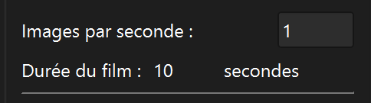

On peut également choisir de modifier la taille de l’image finale avec le facteur d’échelle.

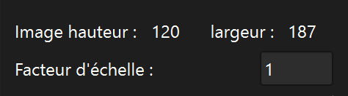

Et choisir le nom du fichier animation qui sera décliné en nom_anim.mp4 et nom_anim.gif

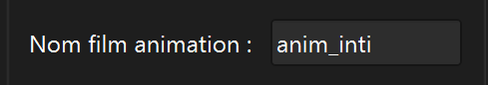

Avant de créer l’animation, vous pouvez à nouveau afficher une ROI. Elle sera dans ce cas utilisée pour calculer une valeur moyenne dans cette région et normaliser les intensités de l’image sur cette moyenne. Cela va permettre de corriger les écarts de luminosité entre image. Si aucune

Enfin, cliquer sur le bouton « Créer » pour générer l’animation.

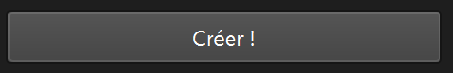

Une fois l’animation créer, le fichier mp4 sera visualiser dans la zone d’application. Cliquer sur le bouton « Play » pour rejouer l’animation. La visualisation est ajuster à la taille de l’écran.

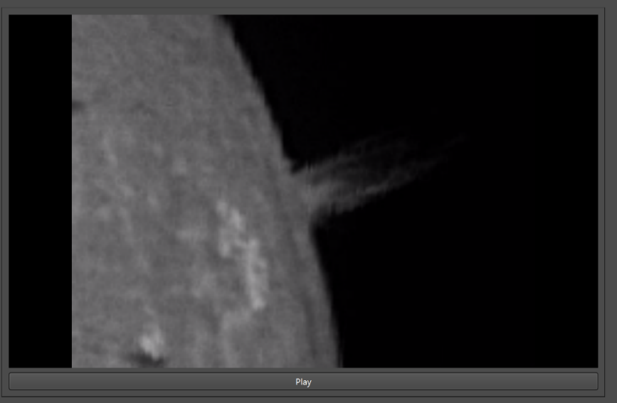

Si la taille des images à interpoler est importante, le temps de calcul peut être non négligeable. Un message d’alerte est affiché, que vous pouvez choisir d’ignorer si vous acceptez un temps de calcul conséquent. Si ce n’est pas le cas, alors réduire la taille de l’image avec une ROI.

Les images individuelles crées pour l’animation sont sauvegardées dans le sous-répertoire « animation » crée dans le répertoire des images de départ avec « fr » comme préfixe et le numéro de la trame.

# Mosa

L’application Mosa permet d’assembler plusieurs images ayant une zone de recouvrement entre elles pour créer une image composite ou mosaïque. Cette application est utilisée pour créer une image du soleil entier à partir d’image du disque partiel acquises avec une longue focale.

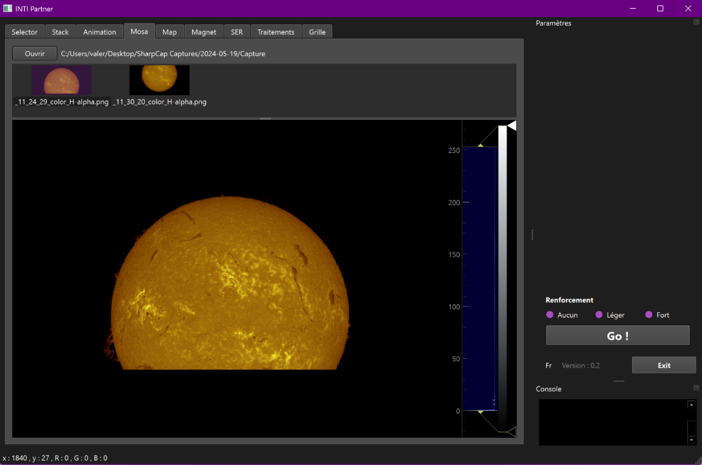

Le bouton « Ouvrir » permet de sélectionner les images à assembler. Ces images peuvent être de format png noir et blanc ou couleur, ou de format fits. Pour les fichiers png il est nécessaire que les fichier xx_log.txt d’INTI soit présent afin de pouvoir lire les informations géométriques de la position du disque solaire dans l’image.

Un aperçu de chaque image est placé dans la zone supérieure. On peut cliquer sur l’aperçu afin de visualiser l’image dans la zone image principale. Les indications d’intensité sous la souris sont affichées en bas à gauche, et il est également possible avec la souris de déplacer/zoomer sur l’image.

Sélectionner éventuellement l’application d’un filtre de renforcement, puis cliquer sur « Go ! »

L’image résultat de l’assemblage sera affichée dans la zone image principale.

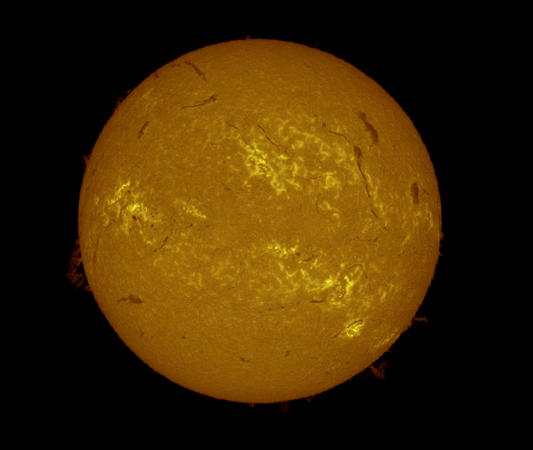

L’exploitation du fichier *_log.txt de chaque image png permet d’assembler également des images de protubérances ou les images de continuum.

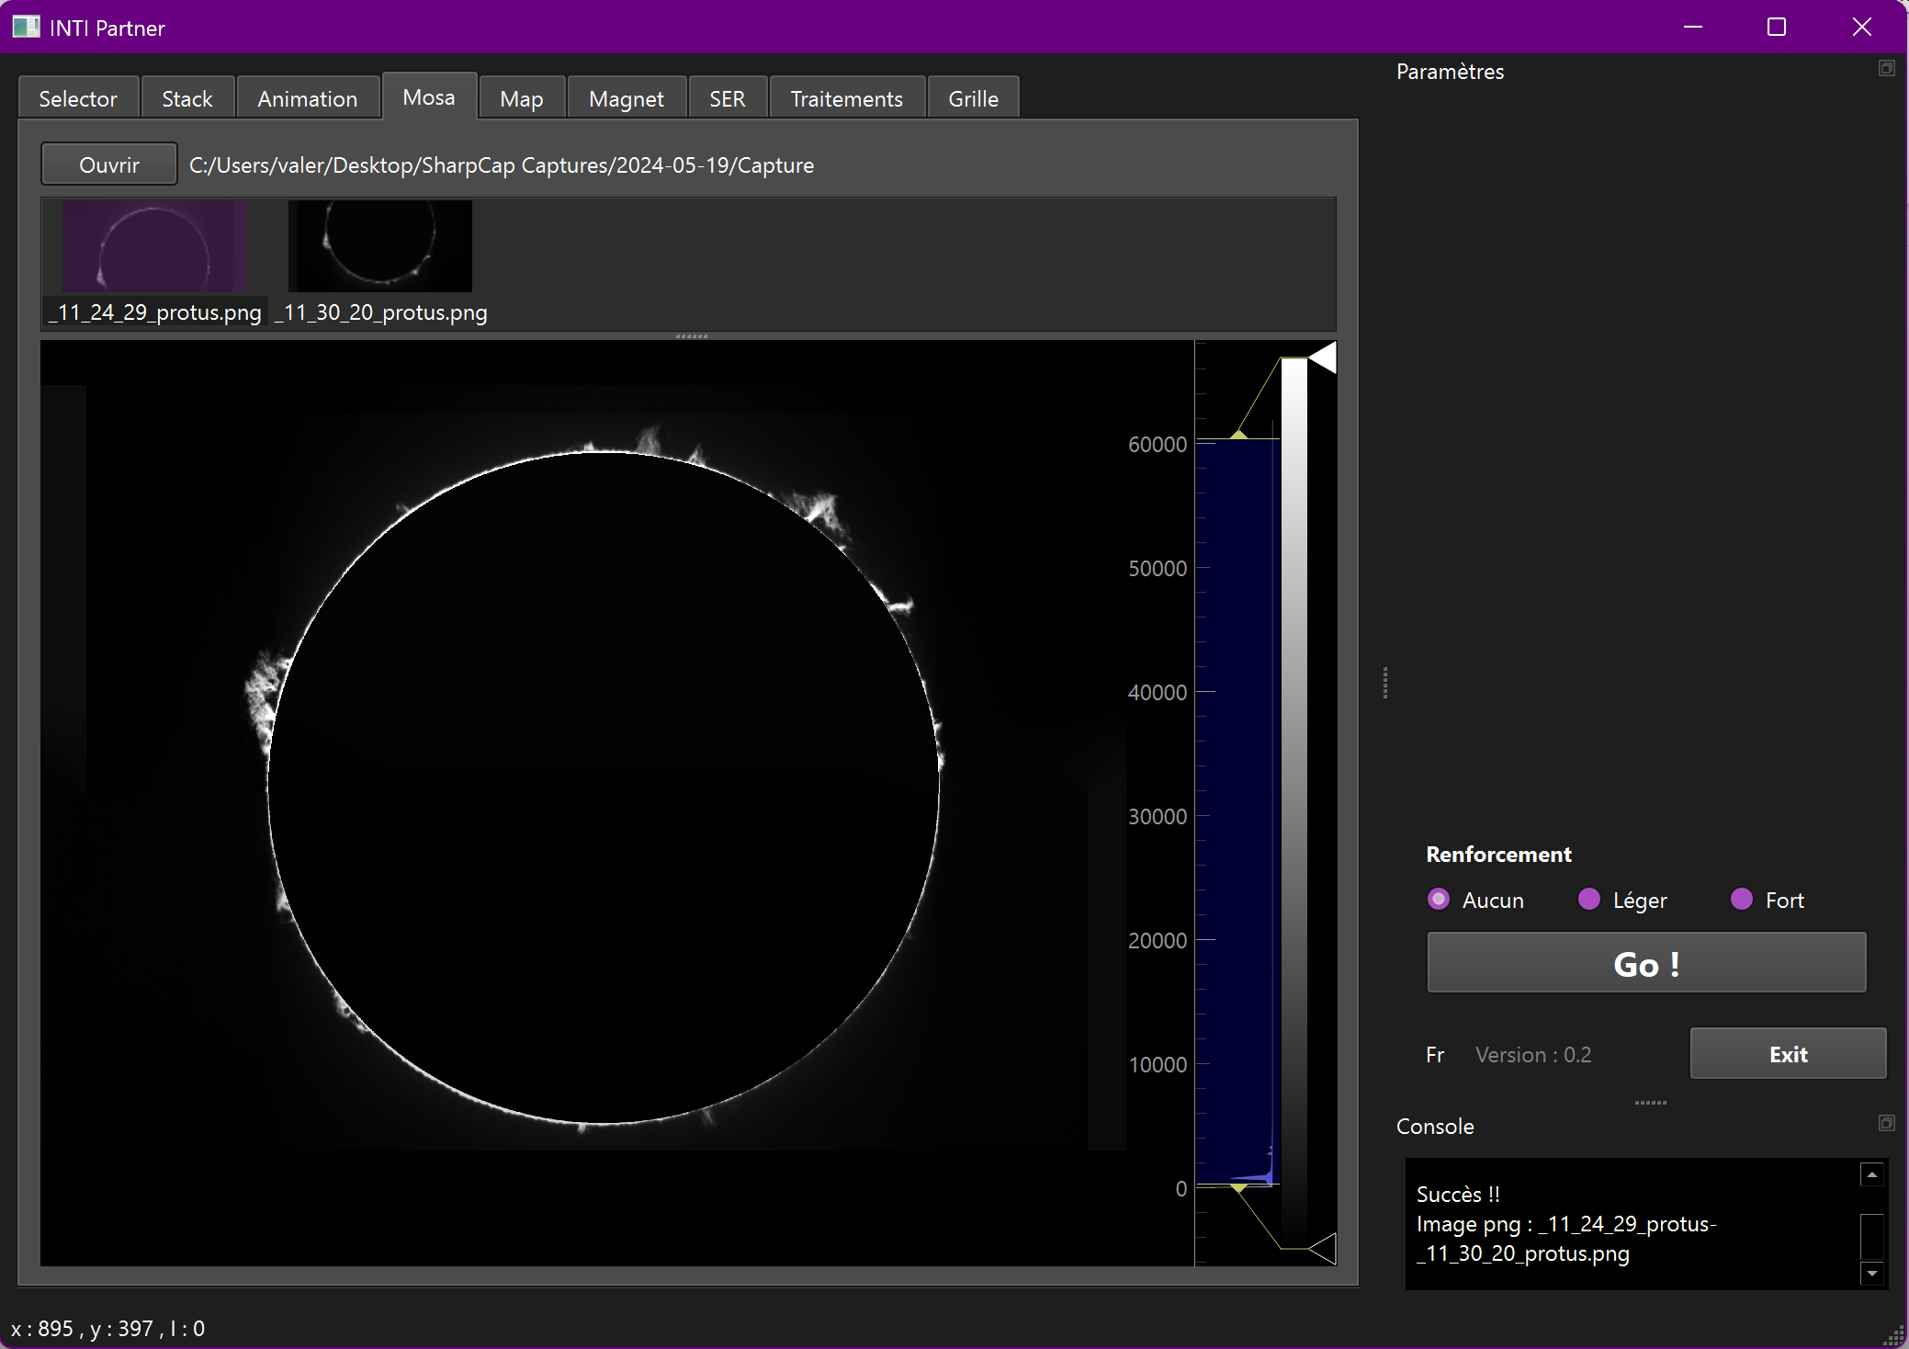

# Map

Un des avantages du spectrohéliographe Sol’Ex est de pouvoir modifier l’orientation du réseau et ainsi se déplacer dans l’ensemble du spectre. On peut se positionner sur des raies remarquables et obtenir une image monochromatique dans la raie de son choix.

Mais il n’est pas toujours aisé de se repérer dans la foret de raie du spectre solaire… le spectre est en noir et blanc et surtout l’excellente résolution spectrale du Sol’Ex/Sunscan ne donne accès qu’à une portion limitée du spectre solaire, même en « full frame » sur la caméra d’acquisition.

La grande question alors est : « mais ou suis-je dans le spectre solaire ? » ou encore « est-ce bien la raie H-alpha que je voie ? »

L’application Map s’appuie sur la géométrie fixe du Sol’Ex/Sunscan et permet de localiser une image d’une zone spectrale grand champ dans le spectre solaire afin d’identifier la région spectrale visée.

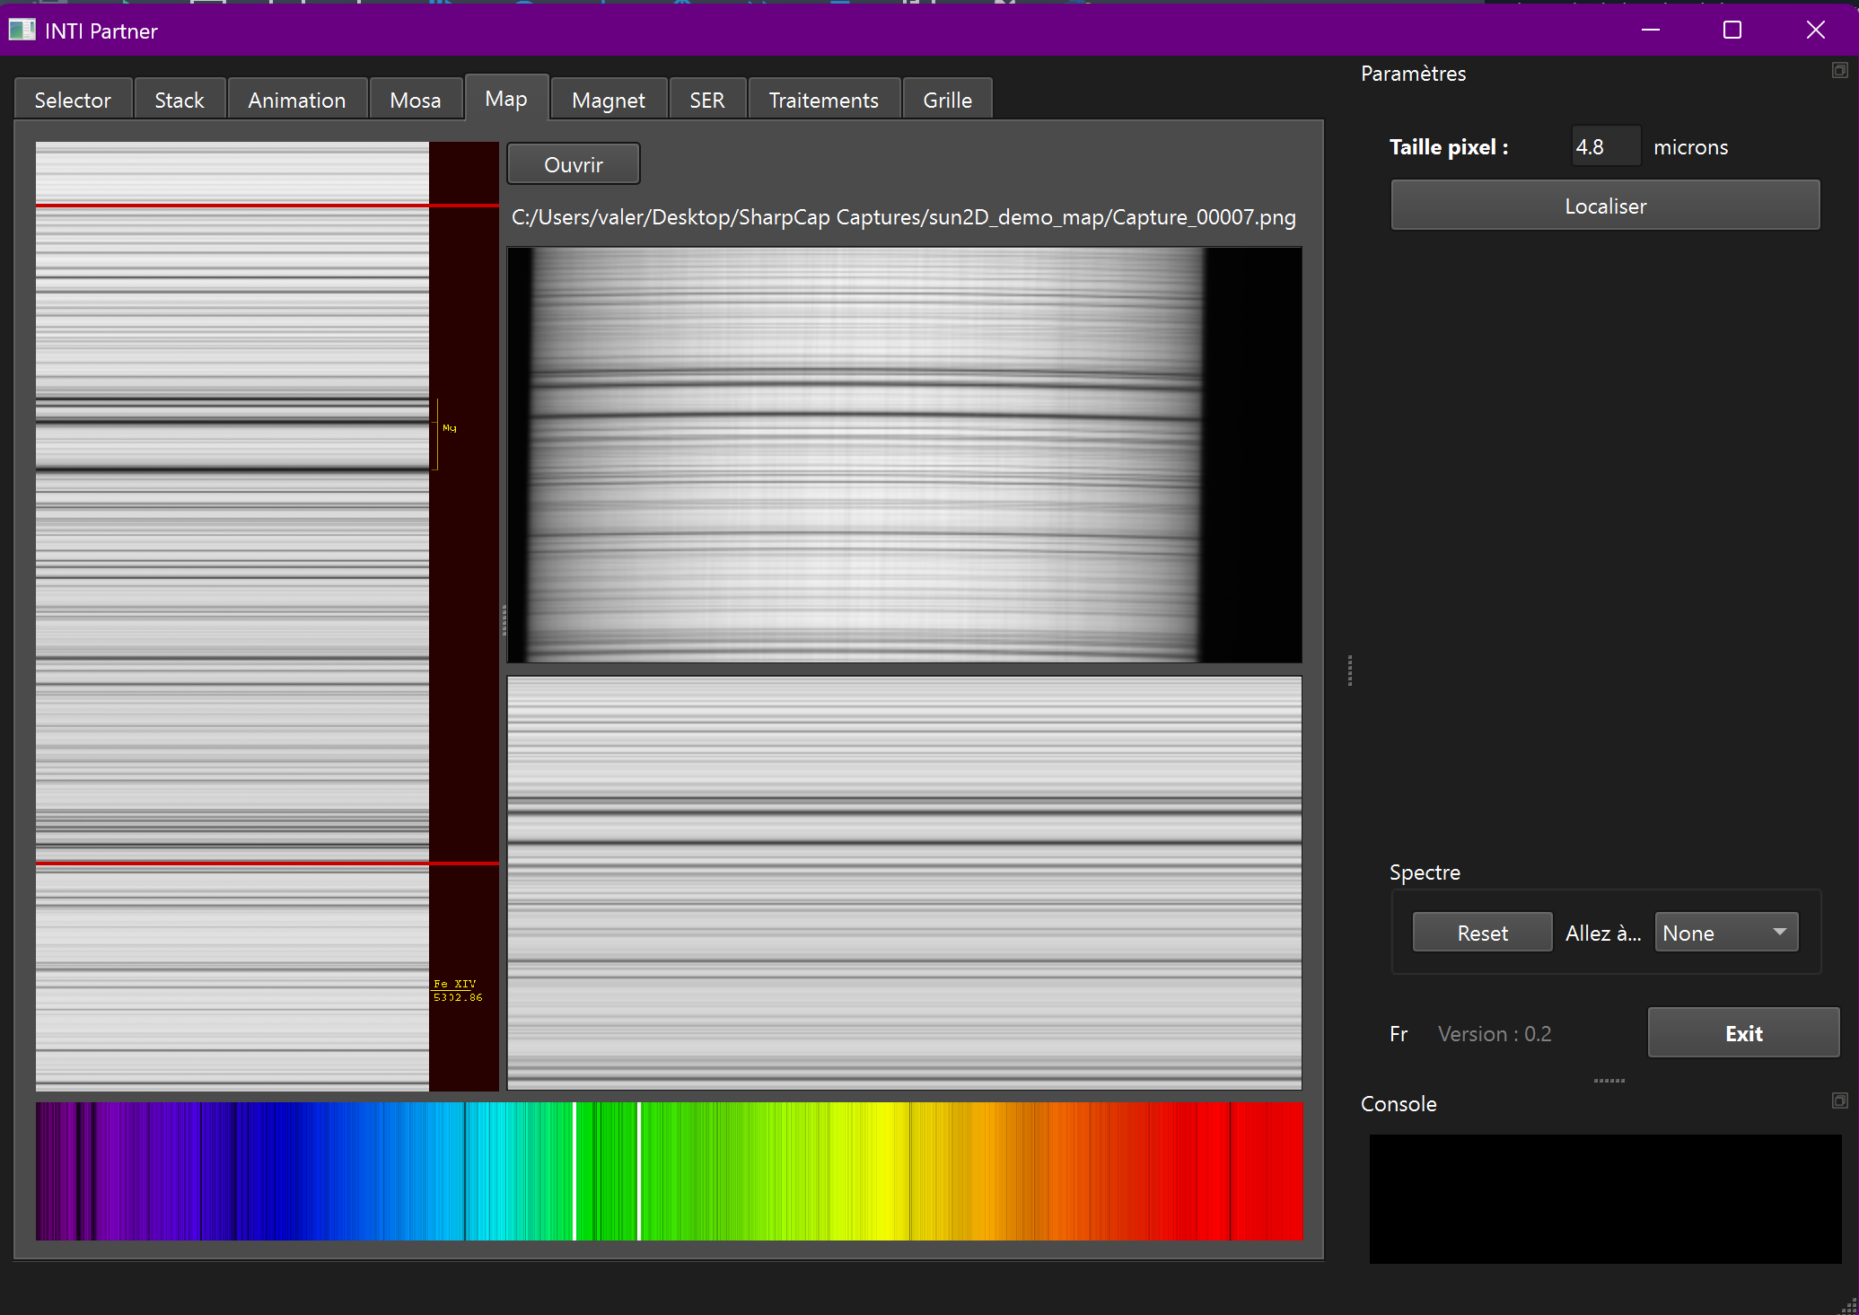

La zone image de gauche présente le spectre solaire dans son ensemble, avec quelques raies spectrales remarquables annotées. Le bouton gauche de la souris permet de déplacer et de zoomer.

La zone image inférieure contient une image du spectre solaire en fausse couleur.

Pour identifier la zone spectrale visée par votre Sol’Ex, Il faut dans un premier temps acquérir une image png en pleine trame, une image unique. Notez la valeur de binning, car cela affectera la taille équivalente du pixel, valeur nécessaire pour que la localisation automatique soit possible.

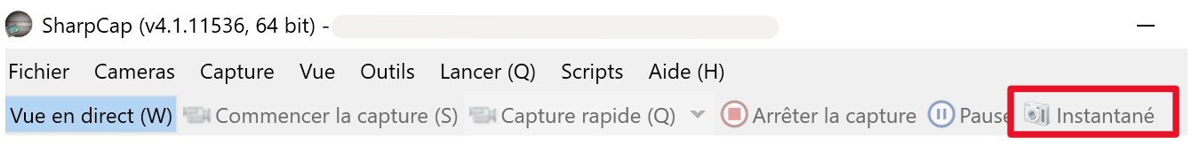

Logiciel SharCap – cliquer sur le bouton « Instantané » pour faire une capture png immédiate

Veillez à ne pas saturer l’image, à ne pas être en mode ROI, ni placer un filtre comme un filtre H-alpha à l’entrée du Sol’Ex. Vous obtiendrez une image png comme ci-dessous que vous sauvegarderer.

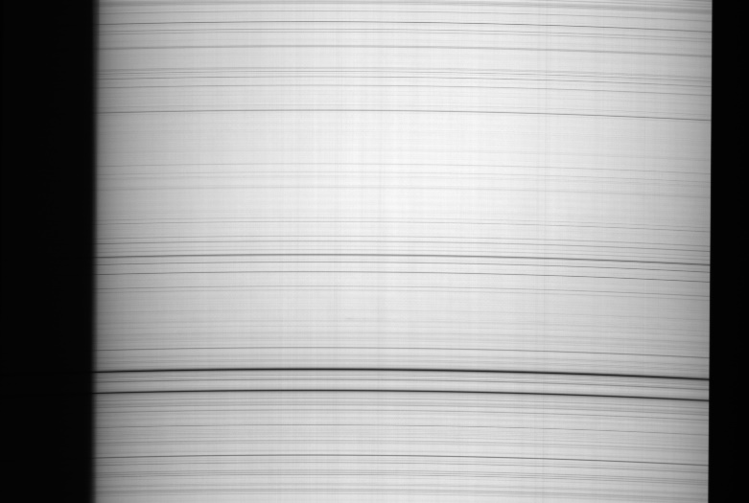

Pour un Sunscan, il faut sauvegarder avec « snapshot », appliquer une taille de pixel de 4.0 et une inversion haut/bas.

Le bouton « Ouvrir » permet de charger l’ image png noir et blanc de la région spectrale visée.

Il est nécessaire de préciser la taille du pixel de l’image à localiser, en prenant en compte le binning si appliqué.

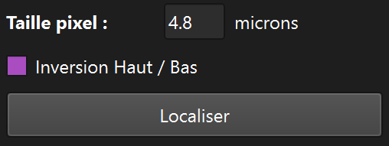

Cliquez sur le bouton « Localiser »

L’application va positionner le spectre solaire de gauche sur la zone identifiée et un rectangle blanc se positionne sur le spectre solaire en couleur. L’image « reconnue » est affichée sous l’image de départ.

Il est également possible de sélectionner une des raies remarquables avec la boite déroulante « Allez à… » pour positionner le spectre solaire de gauche sur cette raie remarquable.

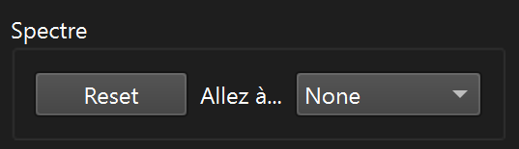

Les raies remarquables sont :

|  |  |  |
| --- | --- | --- |
| Eléments | Longueur d’onde | Applications |
| Ca II K | 3933.7 Å. | Image Calcium |
| Ca II H | 3969 Å | Image Calcium |
| H beta | 4860 Å |  |
| Mg triplet | 5167.33, 5178.68, 5183,61 Å |  |
| Fe XIV | 5302.86 Å | Couronne solaire |
| He I D3 | 5875.62 Å | Image Hélium |
| Na D1,D2 | 5889.95, 5895.924 Å |  |
| Fe I | 6173 Å | Magnétogramme |
| Fe I | 6302 Å | Magnétogramme |
| Fe X | 6374.56 Å | Couronne Solaire |
| H-alpha | 6562.53 Å | Image H-alpha |

# Magnet

L’application Magnet est un complément de l’application INTI pour créer des images de magnétogramme à partir des images fits de polarisation sur des raies sensibles à l’effet Zeeman générer par INTI.

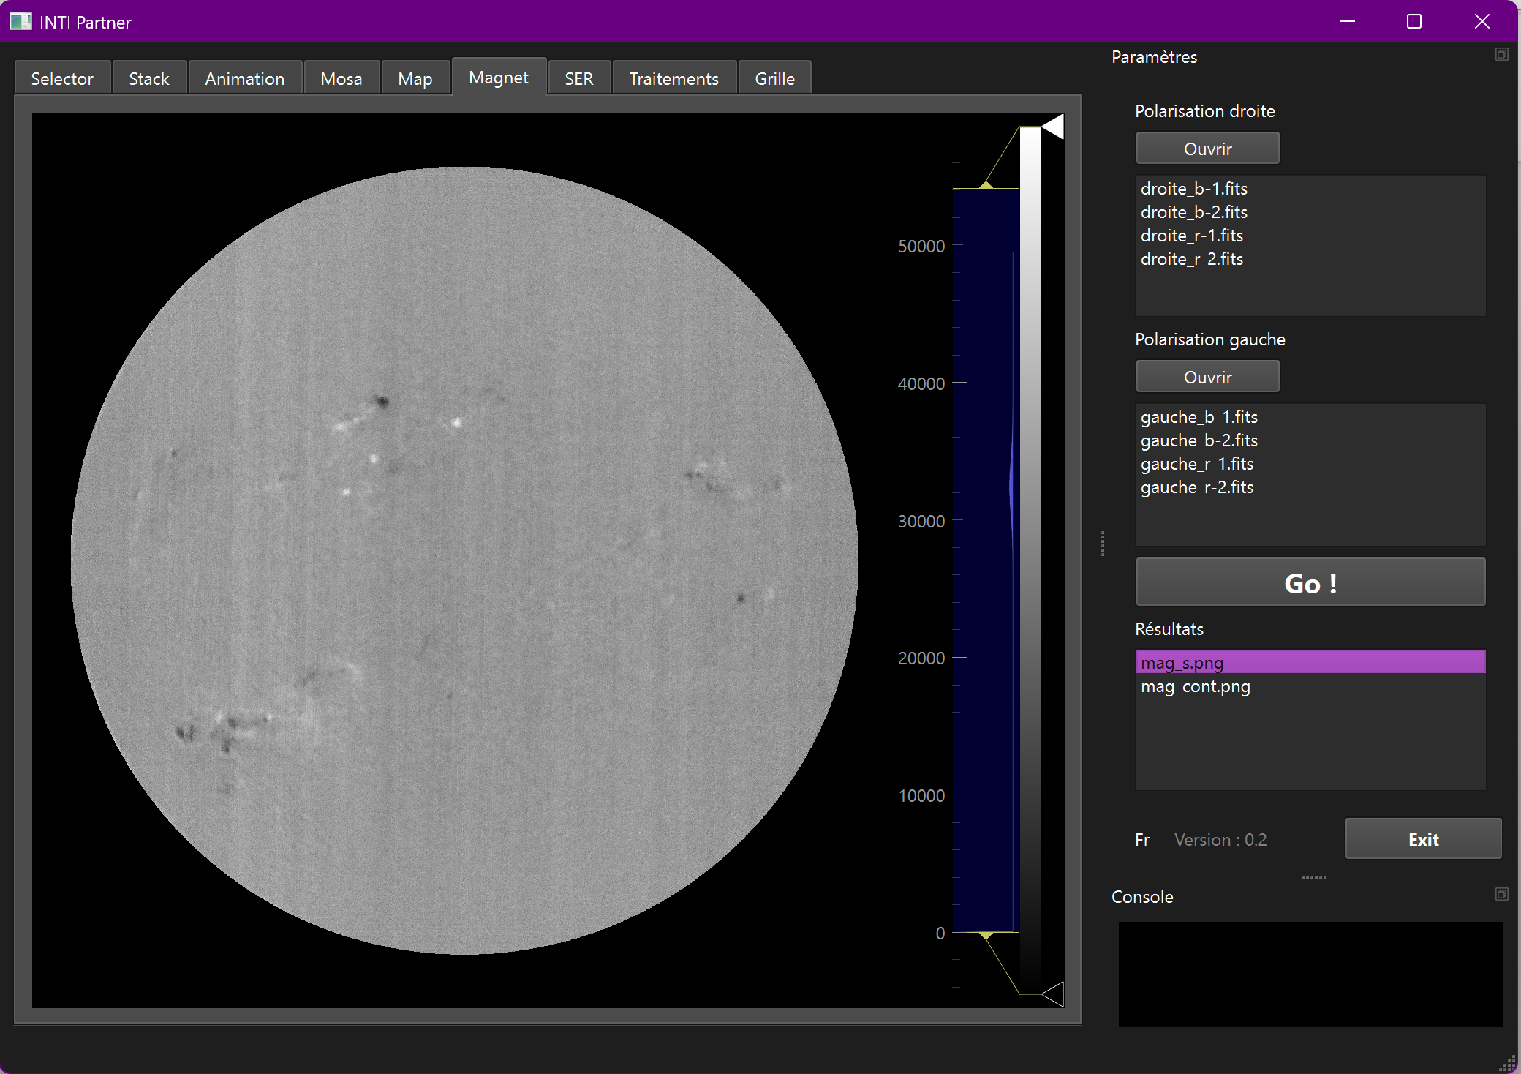

On se réfèrera à la fiche d’observation : <http://valerie.desnoux.free.fr/inti/INTI_image_magetrogramme_V3.pdf>

Une fois le traitement avec INTI terminé, les fichiers de polarisation sont enregistrés sur le disque, et pour chaque polarisation on doit avoir une image aile bleue et une image aile rouge.

Utiliser le bouton « Ouvrir » de la liste des images de polariation droite dans le dock. On sélectionnera les fichiers des ailes bleue « -b » et rouge « -r ». Faire de même pour les images de polarisation gauche.

On peut n’avoir qu’un jeu d’image, mais vous pouvez aussi avoir plusieurs séquences pour augmenter la qualité d’image. La sommation sera effectuée automatiquement. L’application vérifie cependant la cohérence des noms.

Lancer le calcul du magnétogramme avec le bouton « Go ! »

L’image du champ magnétique ainsi que l’image du continuum sont générées et leurs noms sont affichés dans la liste résultats.

L’image du champs magnétique est affichée dans la zone image principale. On peut déplacer et zoomer dans l’image avec le bouton gauche de la souris.

# SER

L’application SER permet de visualiser un fichier vidéo SER et de mettre en correspondance le profil de la raie spectrale d’intérêt avec l’image « raw » produite par INTI.

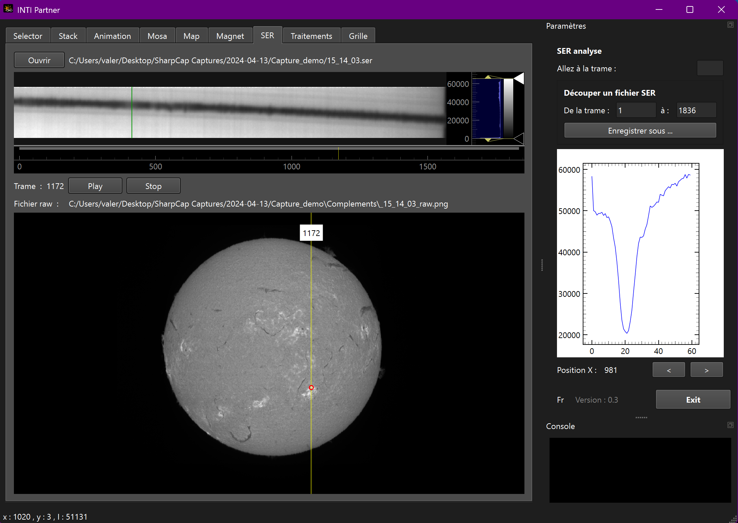

Charger le fichier SER avec le bouton « Ouvrir »

La visualisation se cale au premier quart du fichier SER, la trame peut être noire, mais sous l’image un contrôle permet de déplacer un petit curseur vertical sur l’axe horizontal, l’axe des numéros de trame.

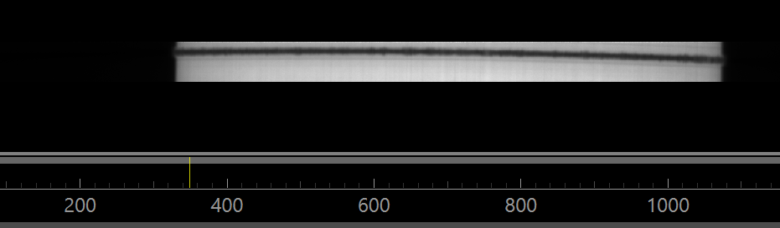

On peut avec le bouton gauche de la souris déplacer, zoomer l’image de la trame. L’ajustement des seuils de visualisation se fait avec les curseur de l’histogramme à droite.

Si dans le répertoire du fichier SER l’image « _raw.png » est présente dans le répertoire « compléments », elle sera automatiquement affichée dans la zone image inférieure. De même on peut déplacer et zoomer dans l’image.

Un curseur jaune vertical se positionne sur la colonne de l’image produite par la trame active du fichier SER affichée. Avec la souris on peut déplacer cette ligne et voir les trames correspondantes dans la zone du fichier SER.

On peut également cliquer dans la trame affichée. Un petit curseur vert vertical se positionne dans la trame. La position dans l’image raw correspondante est signalée par un petit cercle rouge, et le profil spectral est affiché dans la zone profil à droite dans le dock. On peut fixer les valeurs des axes du profil avec le menu contextuel par clic droit et X axis, ou Y axis.

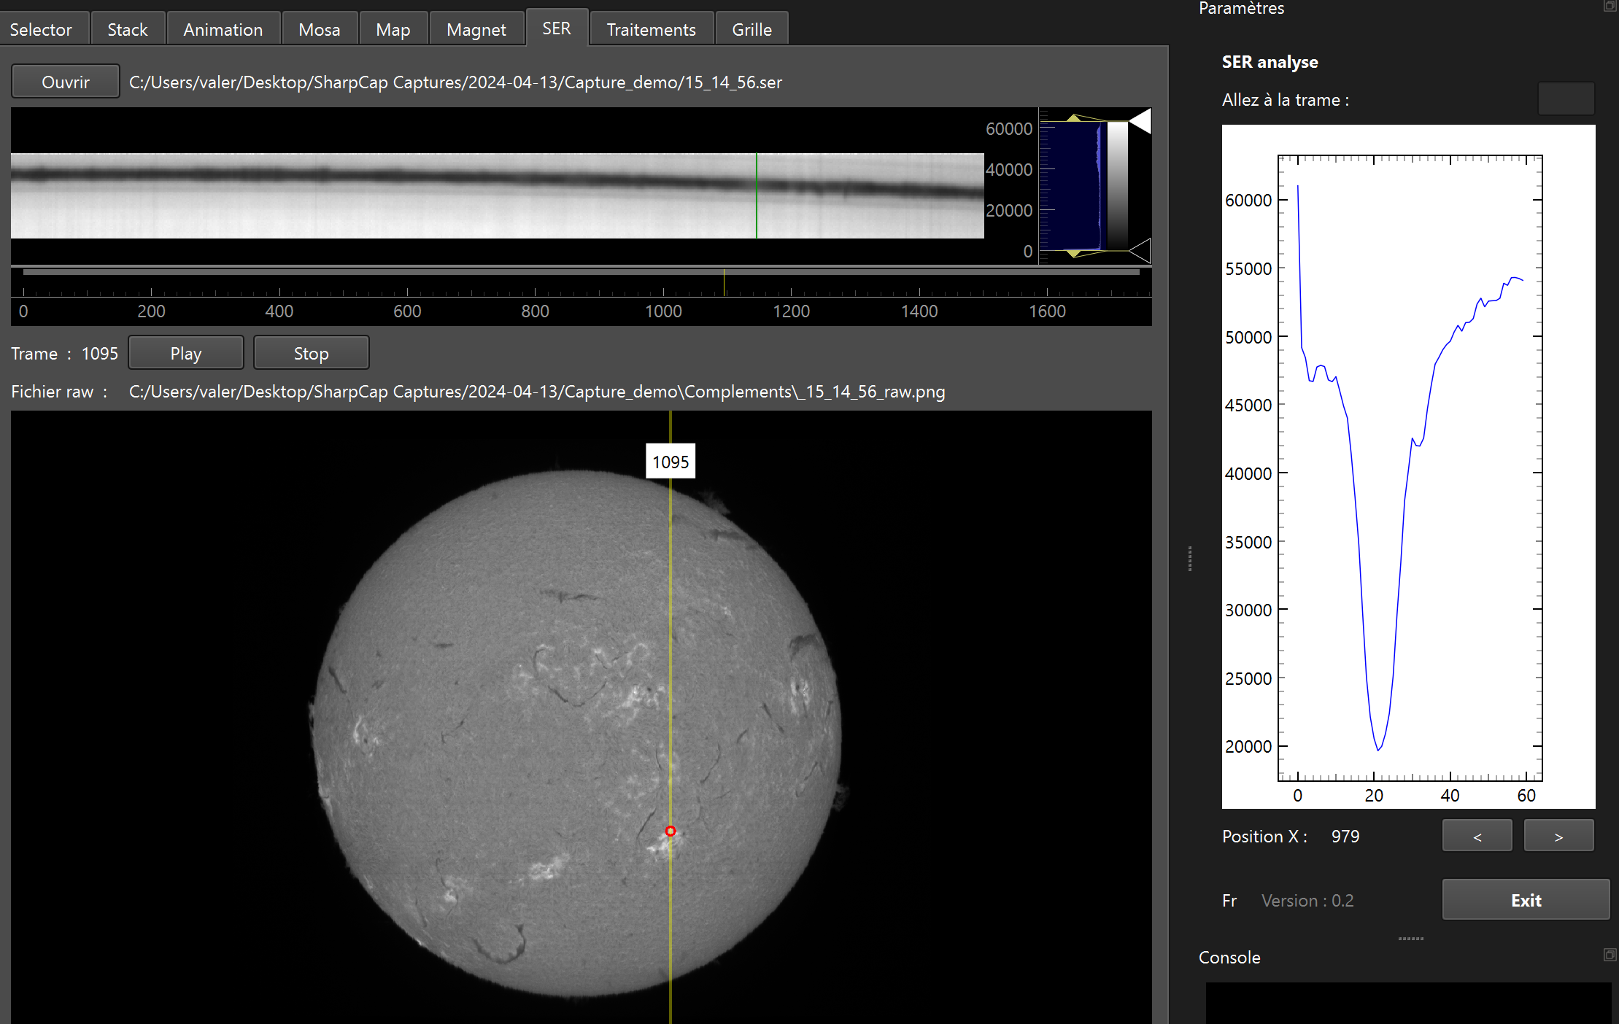

Pour de déplacer dans trame, on peut utiliser les boutons ci-dessous et voir évoluer le profil spectral sur la hauteur du disque.

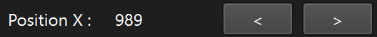

Ci-dessous un exemple d’inversion de la raie au bord du disque signale la présence d’une protubérance.

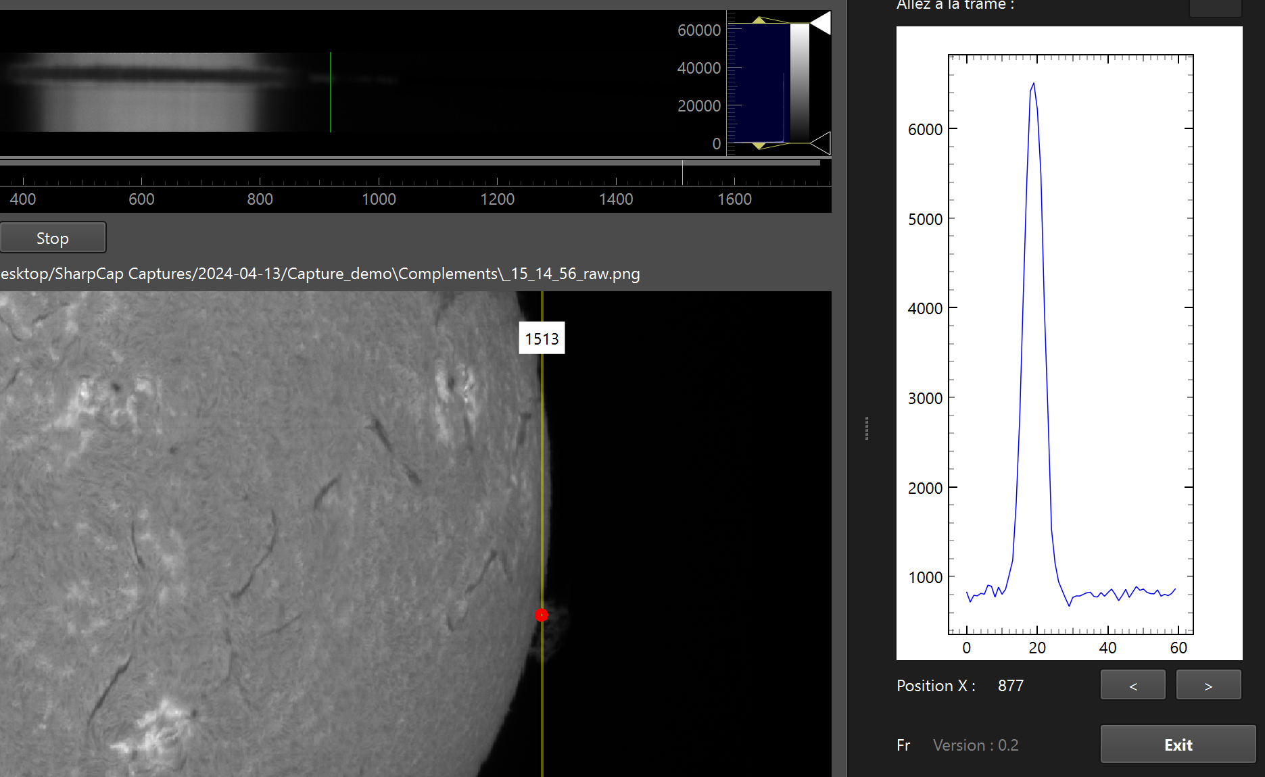

Il est également possible d’éliminer des trames en début ou fin de vidéo et d’enregistrer le fichier SER modifié. Pour cela, préciser les numéros de trame de début et de fin, puis cliquer sur le bouton « Enregistrer sous… »

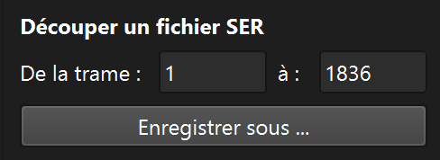

Attention, les images « raw » de sunscan ne sont pas des images « raw » mais des images déjà circularisées et sans rehaussement.

# Traitements

L’application Traitements offre la possibilité d’appliquer quelques post-traitements basiques sur une image solaire, comme le renforcement ou la colorisation. Elle offre également une correction de bandes de non uniformité sur des images traitées comme les images d’Hélium ou les images de magnétogramme.

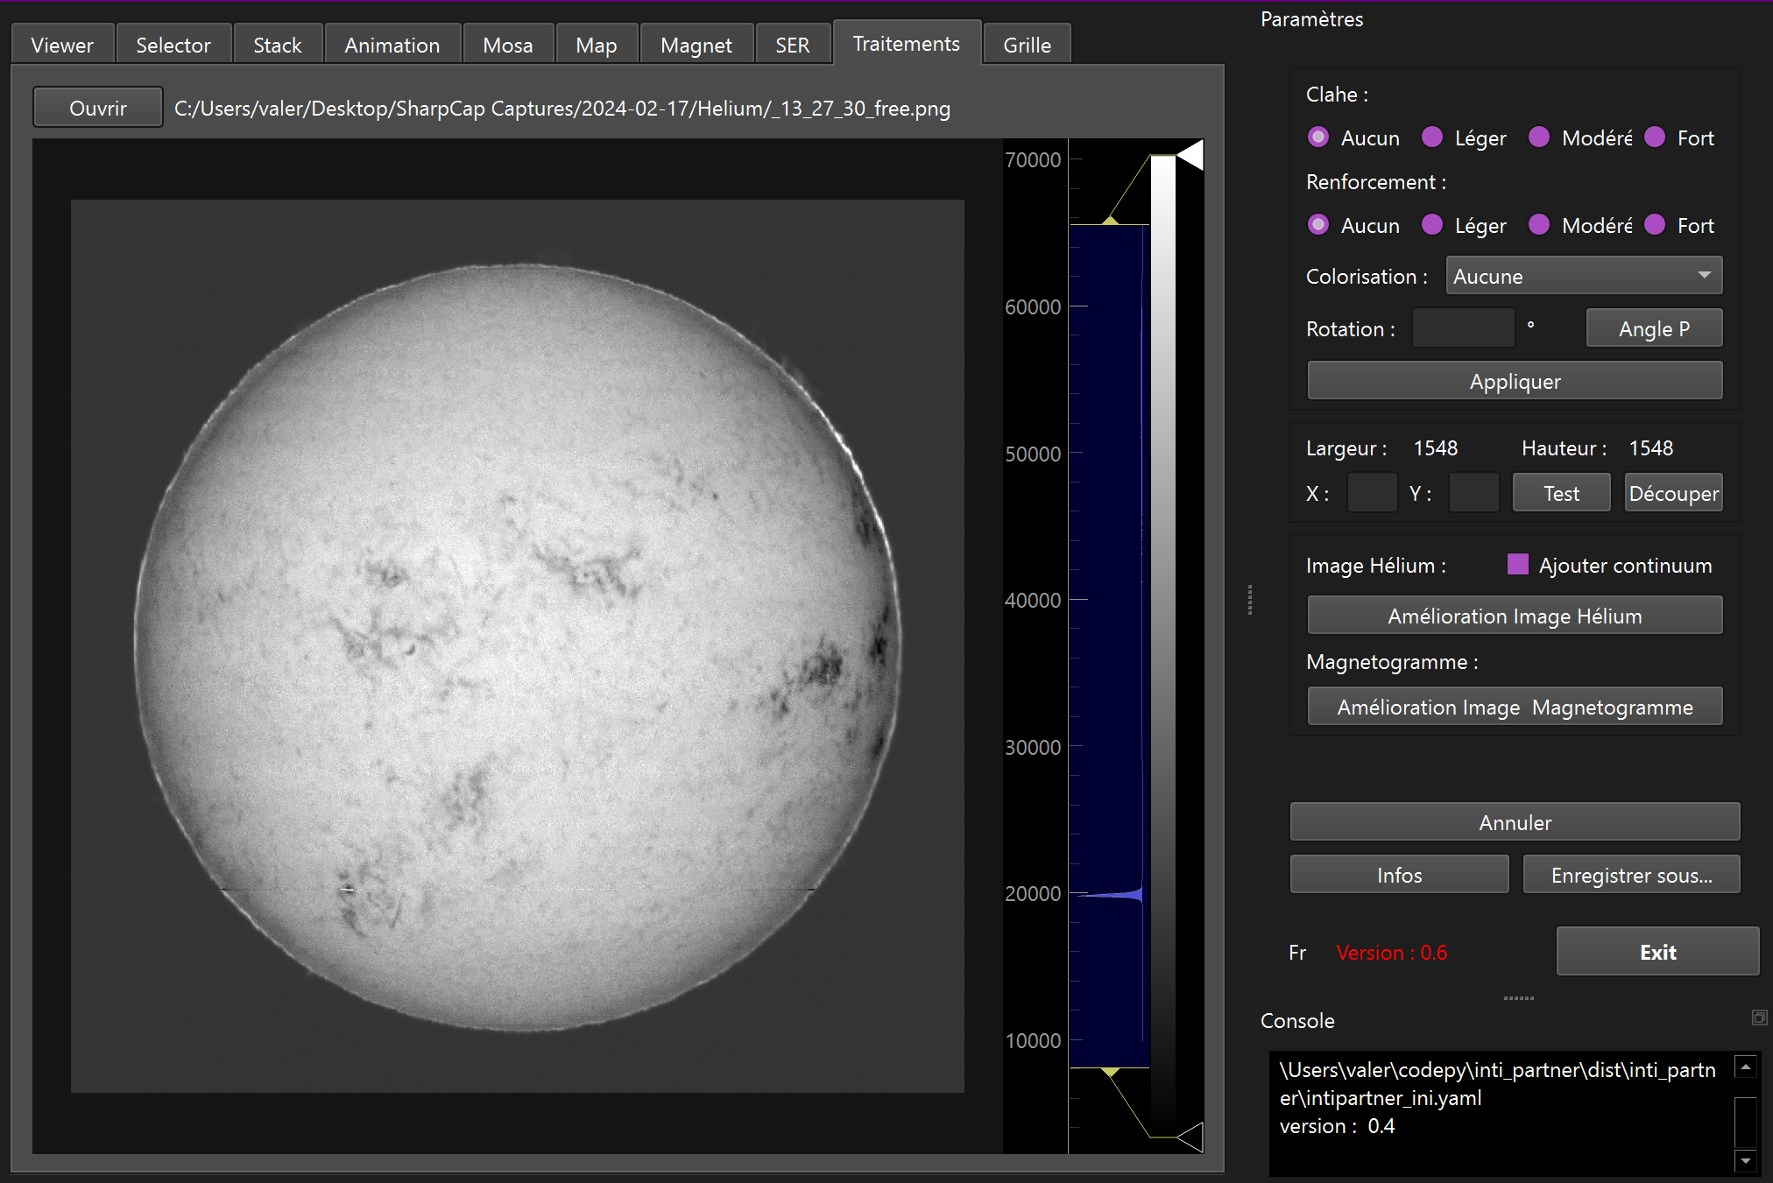

Charger l’image à traiter avec le bouton « Ouvrir » - les formats png et fits sont acceptés.

## Renforcement et colorisation

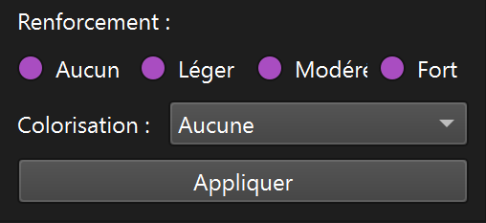

Choisir la force du filtre de renforcement. Sélectionner dans la liste déroulante « Colorisation » la couleur à appliquer. Laisser sur « Aucune » pour ne pas appliquer de colorisation.

Les couleurs disponibles sont choisies en fonction des raies principales : H alpha, Calcium, Pale (pour le continuum par exemple), Hélium (orange raie D3), Magnésium (triplet dans le vert), H béta (bleu clair), Sodium (jaune orange)

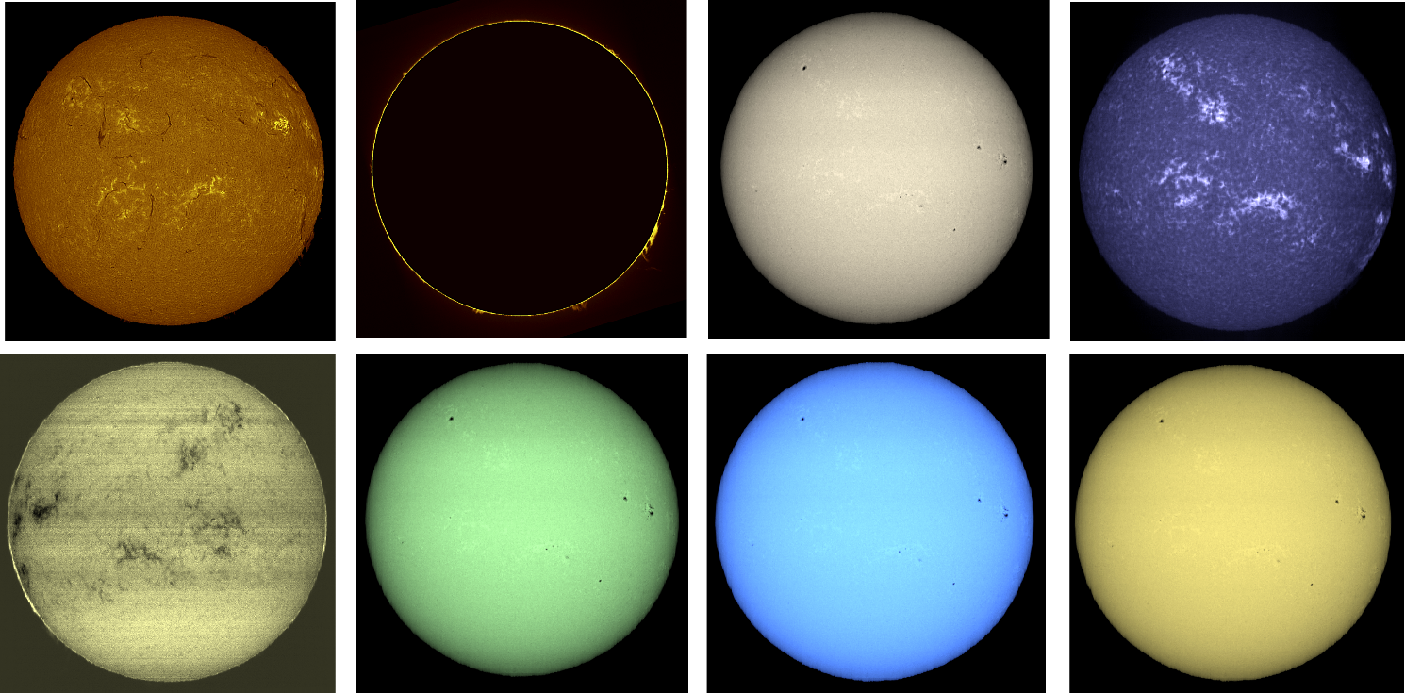

Pour annuler le traitement et revenir à l’image originale, cliquer sur le bouton « Annuler », et pour sauvegarder le résultat cliquer sur le bouton « enregistrer sous… »

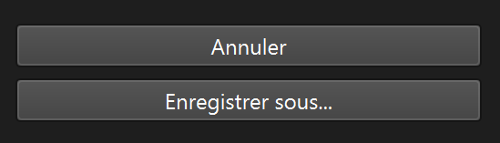

Il est possible de traiter des image non générées par INTI dans cette application.

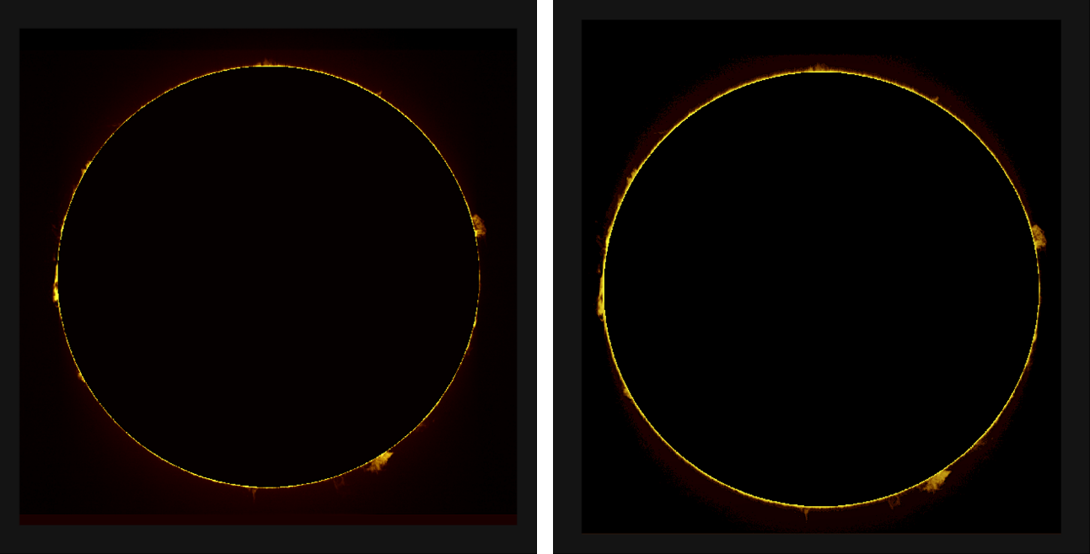

De gauche à droite : fichier SER identique, image protus générée par INTI et colorisée par Inti_partner – image protus générée par JSolex et colorisée par Inti_partner

## Amélioration image Hélium

L’image Hélium générée de base présente un certain nombres de bandes de non-uniformité liées à la soustraction d’images dans le processus. On peut appliquer post-traitement une nouvelle correction de type « flat ». Cette fonction est disponible dans INTI 6.4 en option.

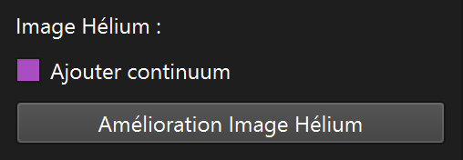

Charger l’image dans la zone principale, cliquer sur «  Amélioration Image Hélium » - si la case « Ajouter continuum » est cochée, l’image de continuum est combinée à l’image de la raie de l’hélium.

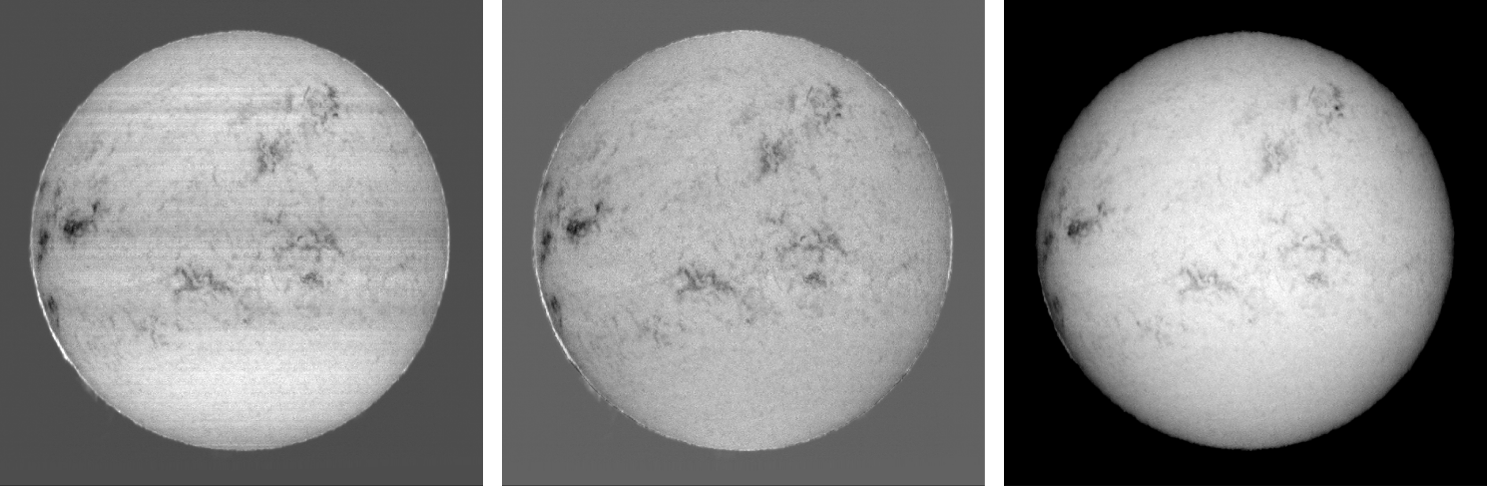

De gauche à droite : image unique raie Hélium générée par INTI, image avec amélioration Image Hélium, image avec amélioration et combinaison avec image de continuum.

De la même manière, le bouton Annuler permet de revenir à l’image de départ et le bouton « Enregistrer sous… » enregistre l’image en format png 16 bits.

L’image enregistrée peut ensuite être rechargée pour appliquer les traitements de renforcement et colorisation.

## Amélioration Image Magnétogramme

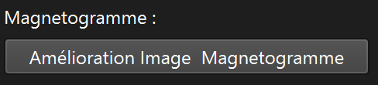

La correction est de même type qu’une correction de « non-uniformité » comme dans INTI ou la correction d’image Hélium, mais sur des bandes verticales.

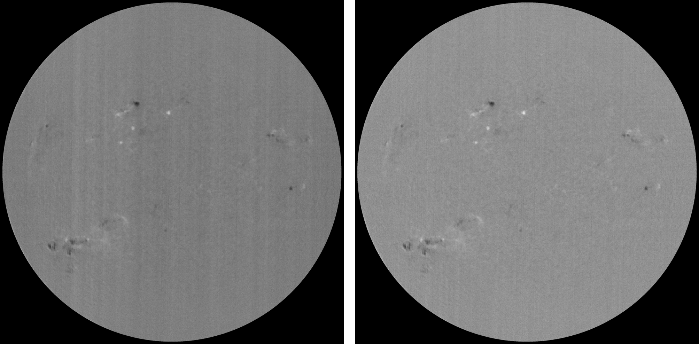

Avant / Après amélioration – Images Olivier Aguerre

## Découpage image

Il est possible de redécouper l’image en indiquant les valeurs x et y qui redéfinissent les dimensions de l’image. Le bouton « Test » permet d’afficher un rectangle blanc qui simule la future image. Cliquer ensuite sur « Découper » pour effectuer l’opération.

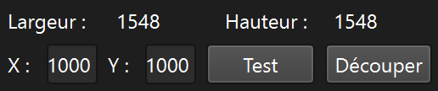

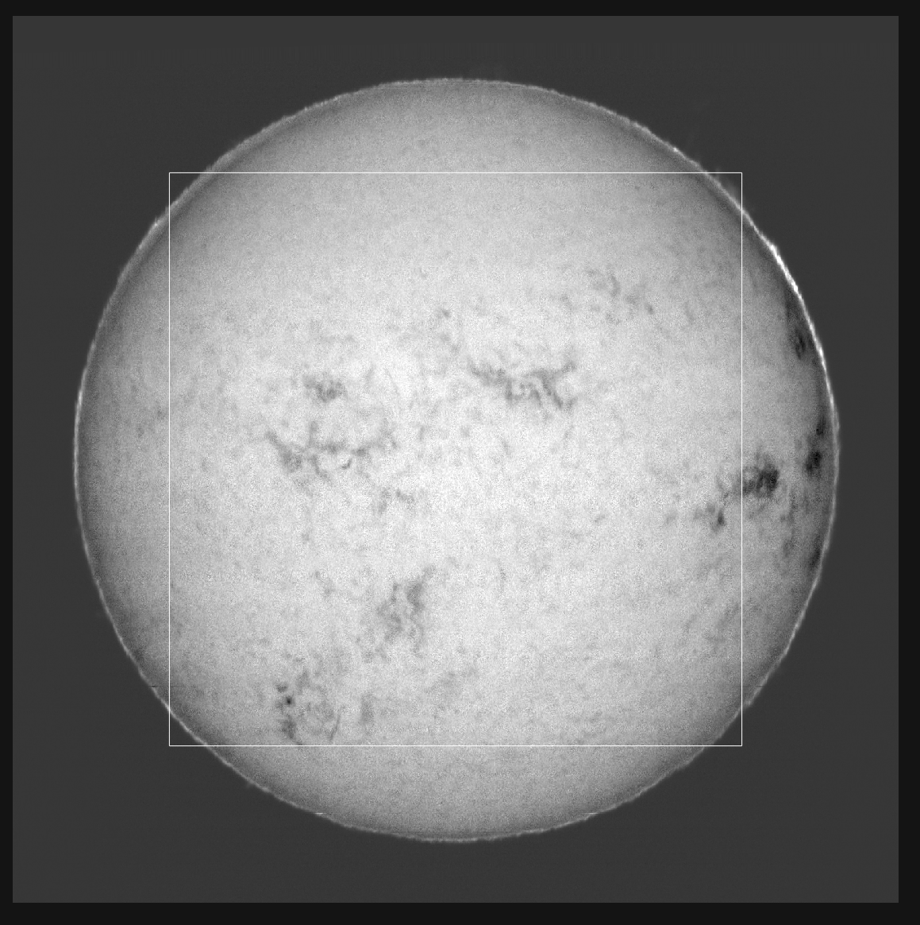

## Rotation

On peut à postériori appliquer l’angle P si cela n’a pas été fait lors de la génération de l’image en cliquant sur le bouton « Angle P » puis « Appliquer » ou appliquer un angle dont la valeur est entrée manuellement dans le champs.

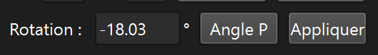

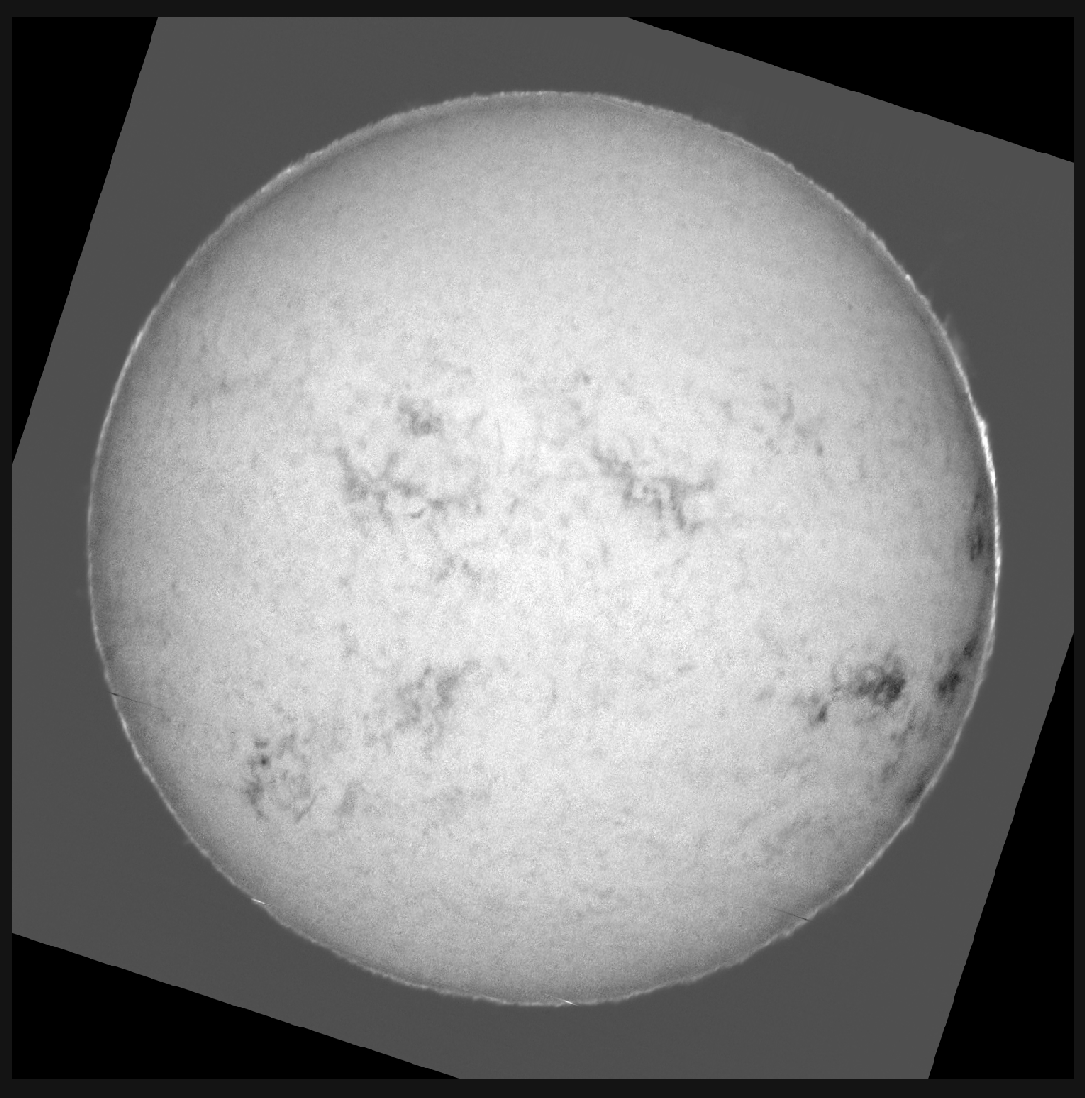

Pour le calcul de l’angle P, l’application utilise le mot clef ‘DATE-OBS’ de l’entête pour un ficher fits ou les informations du fichier log.txt pour un fichier png

## Affichage informations image

Pour afficher soit l’entête soit le fichier log associé au fichier, cliquer sur le bouton « infos »

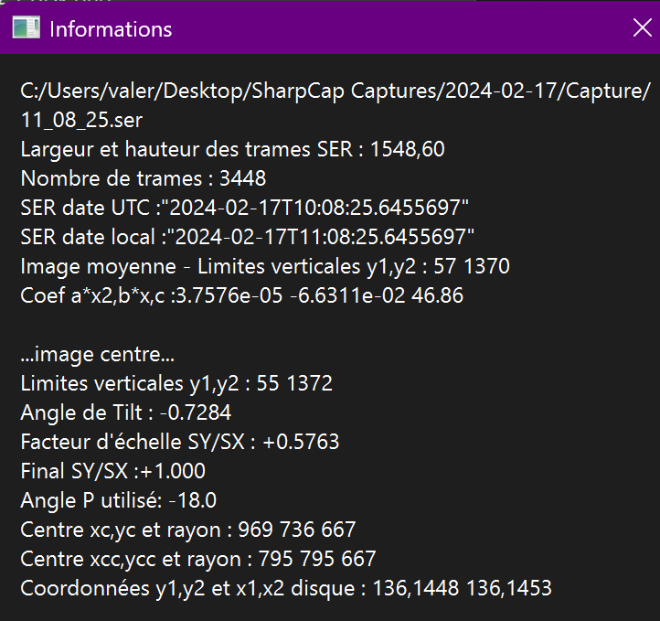 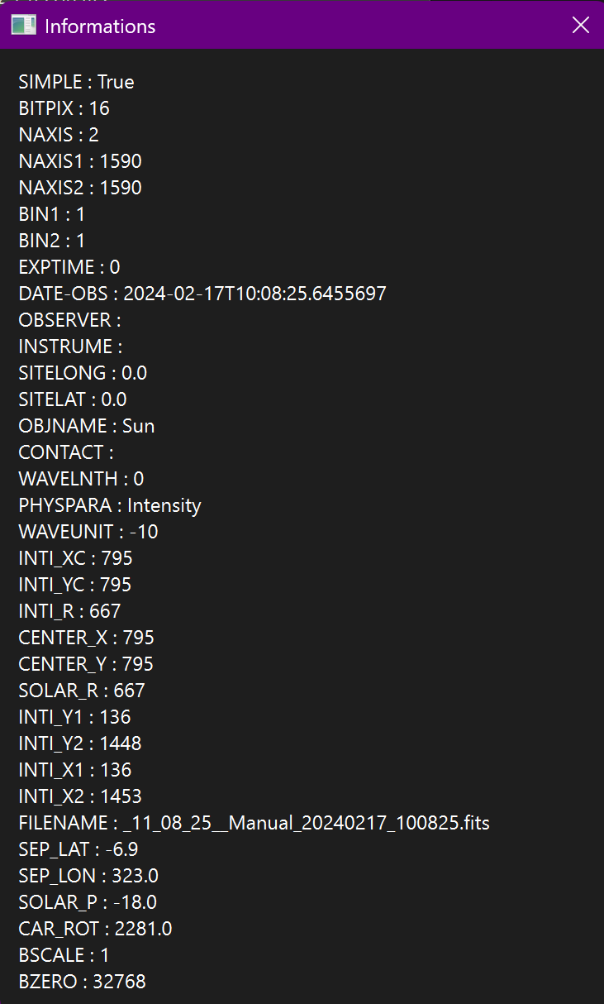

A gauche : fichier log.txt, a droite : entête fichier fits

# Grille

L’application Grille permet d’ajouter des annotations sur une image png, ou fits.

## Grille de coordonnée héliocentrique

Elle permet de créer une grille de coordonnées héliocentriques dite de Stonyhurst pour des images au format fits ou au format png grâce au fichier log.txt. Cette fonction est disponible dans INTI mais en option. L’application permet de regénérer une grille et reprendre les orientations d’image sans refaire le traitement sous INTI.

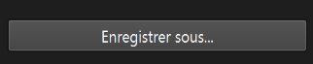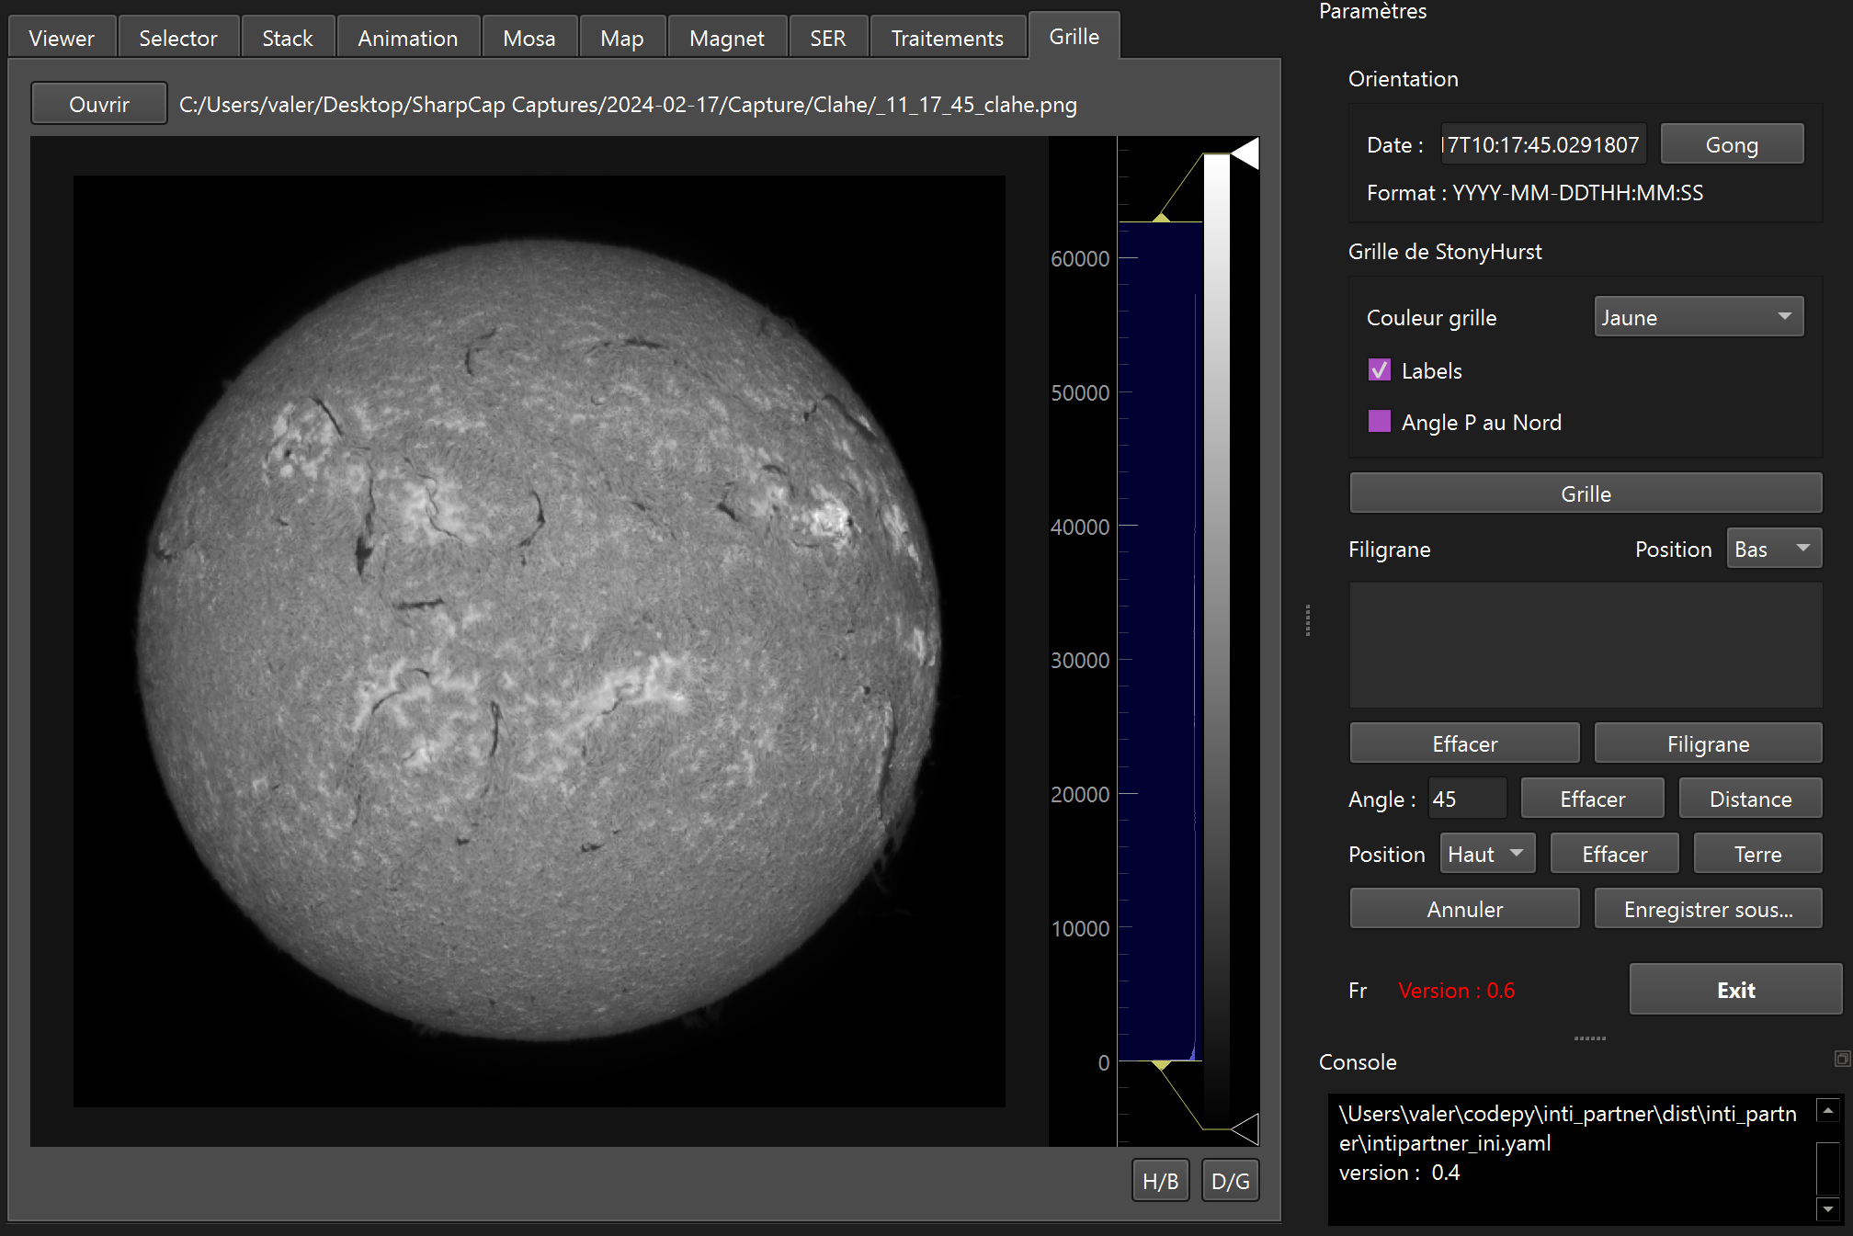

Charger l’image fits avec le bouton « Ouvrir » - la date extraite de l’entête fits ou du fichier _log.txt est affichée dans la zone date du dock.

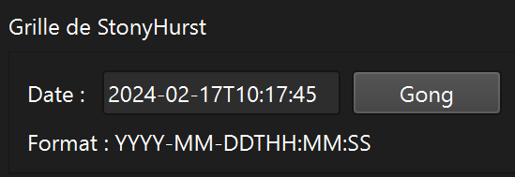

La première étape consiste à vérifier l’orientation Nord-Sud et Ouest-Est du disque solaire. En effet, pendant l’acquisition des inversions (caméra, sens de balayage) peuvent se produire. On peut avec le bouton « Gong » afficher une image professionnelle qui elle respecte les conventions d’orientation. En comparant les deux images on détermine si des inversions H/B ou D/G doivent être appliquées avec les boutons correspondants.

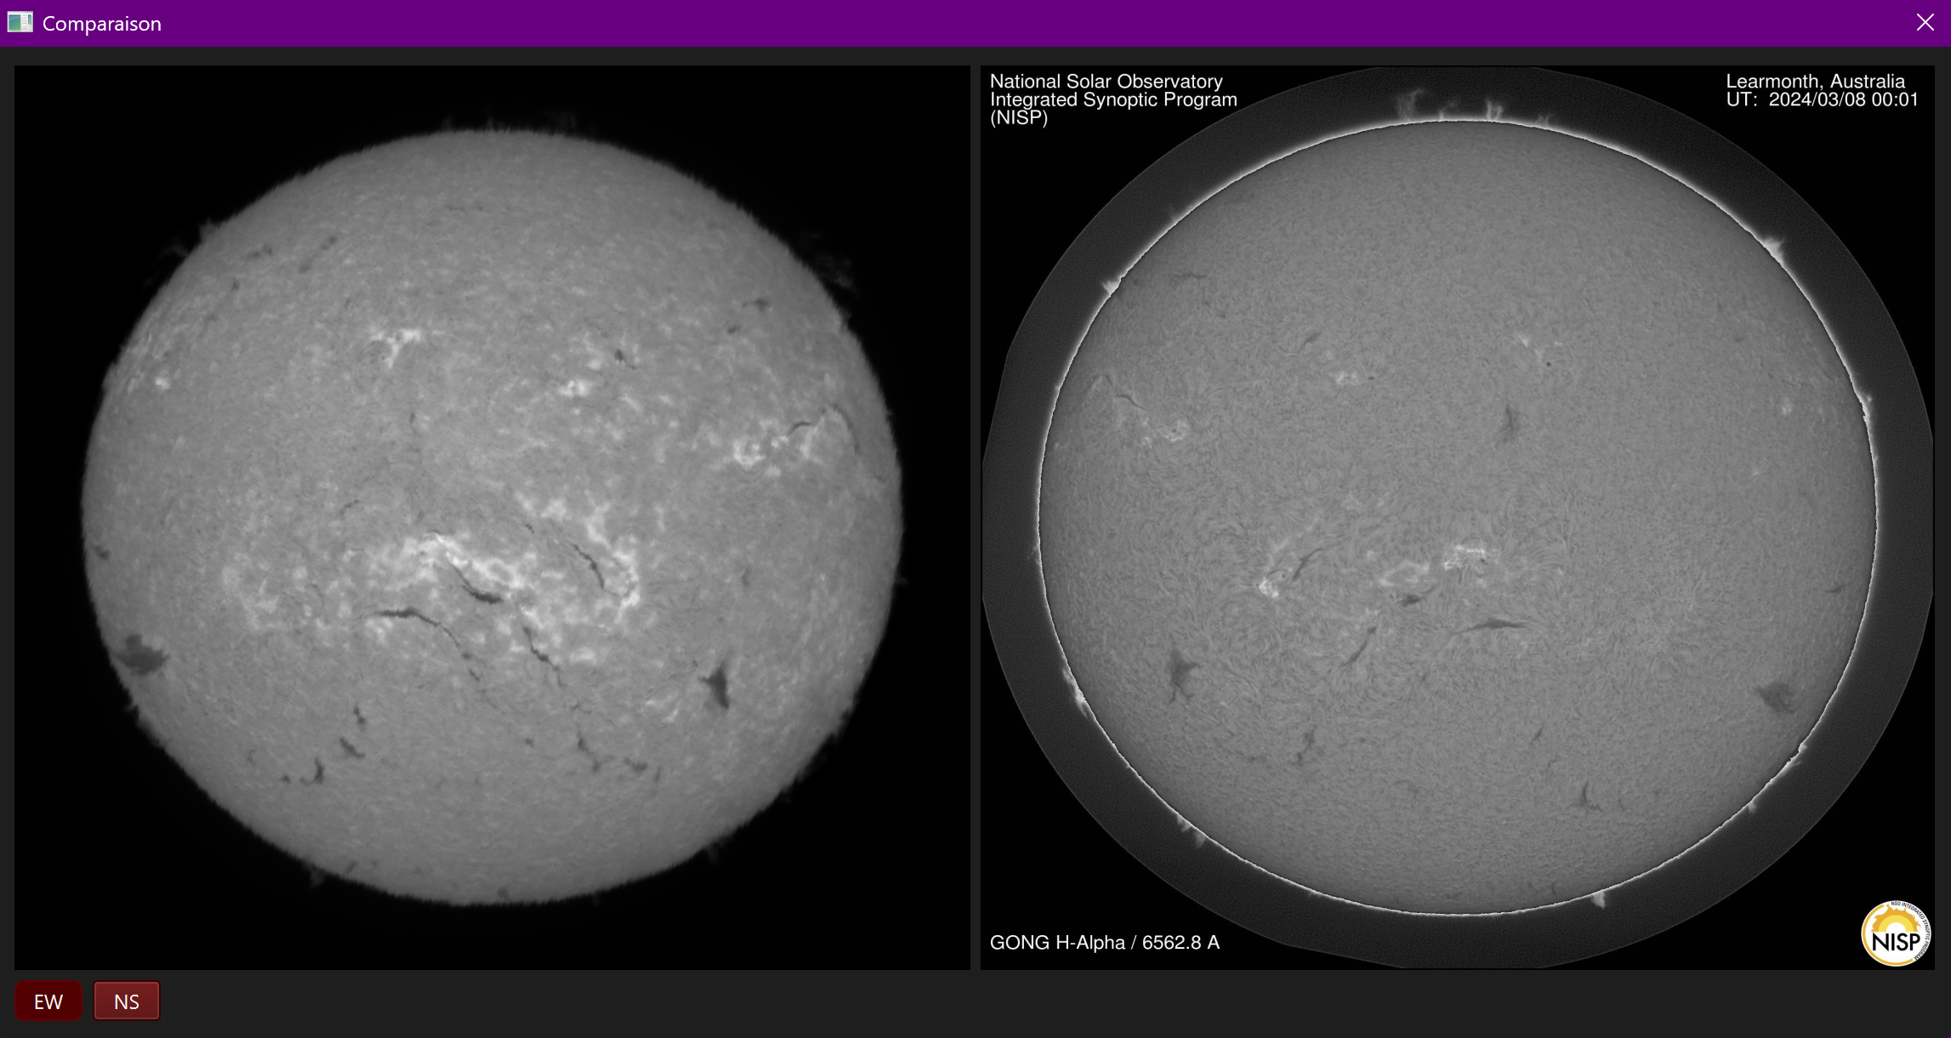Dans l’exemple ci-dessus, une inversion D/G est nécessaire.

Attention : l’orientation doit être corriger dans INTI, afin d’avoir l’angle P référencé par rapport à des axes correctement orientés. L’option Gong permet uniquement de vérifier la bonne orientation pour le calcul correct de la grille. Pour cela, aller dans le viewer, retrouver le fichier SER et avec le clic droit ‘Ouvrir inti ». Vous pouvez alors retravailler le pre-traitement.

Calculer et afficher la grille de Stonyhurst avec le bouton « Grille »

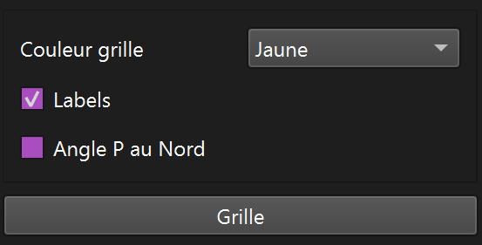

On peut modifer la couleur de la grille : jaune, noir ou blanc en fonction du contraste du disque solaire. On peut également choisir de ne pas afficher les labels c’est-à-dire les latitudes héliographiques.

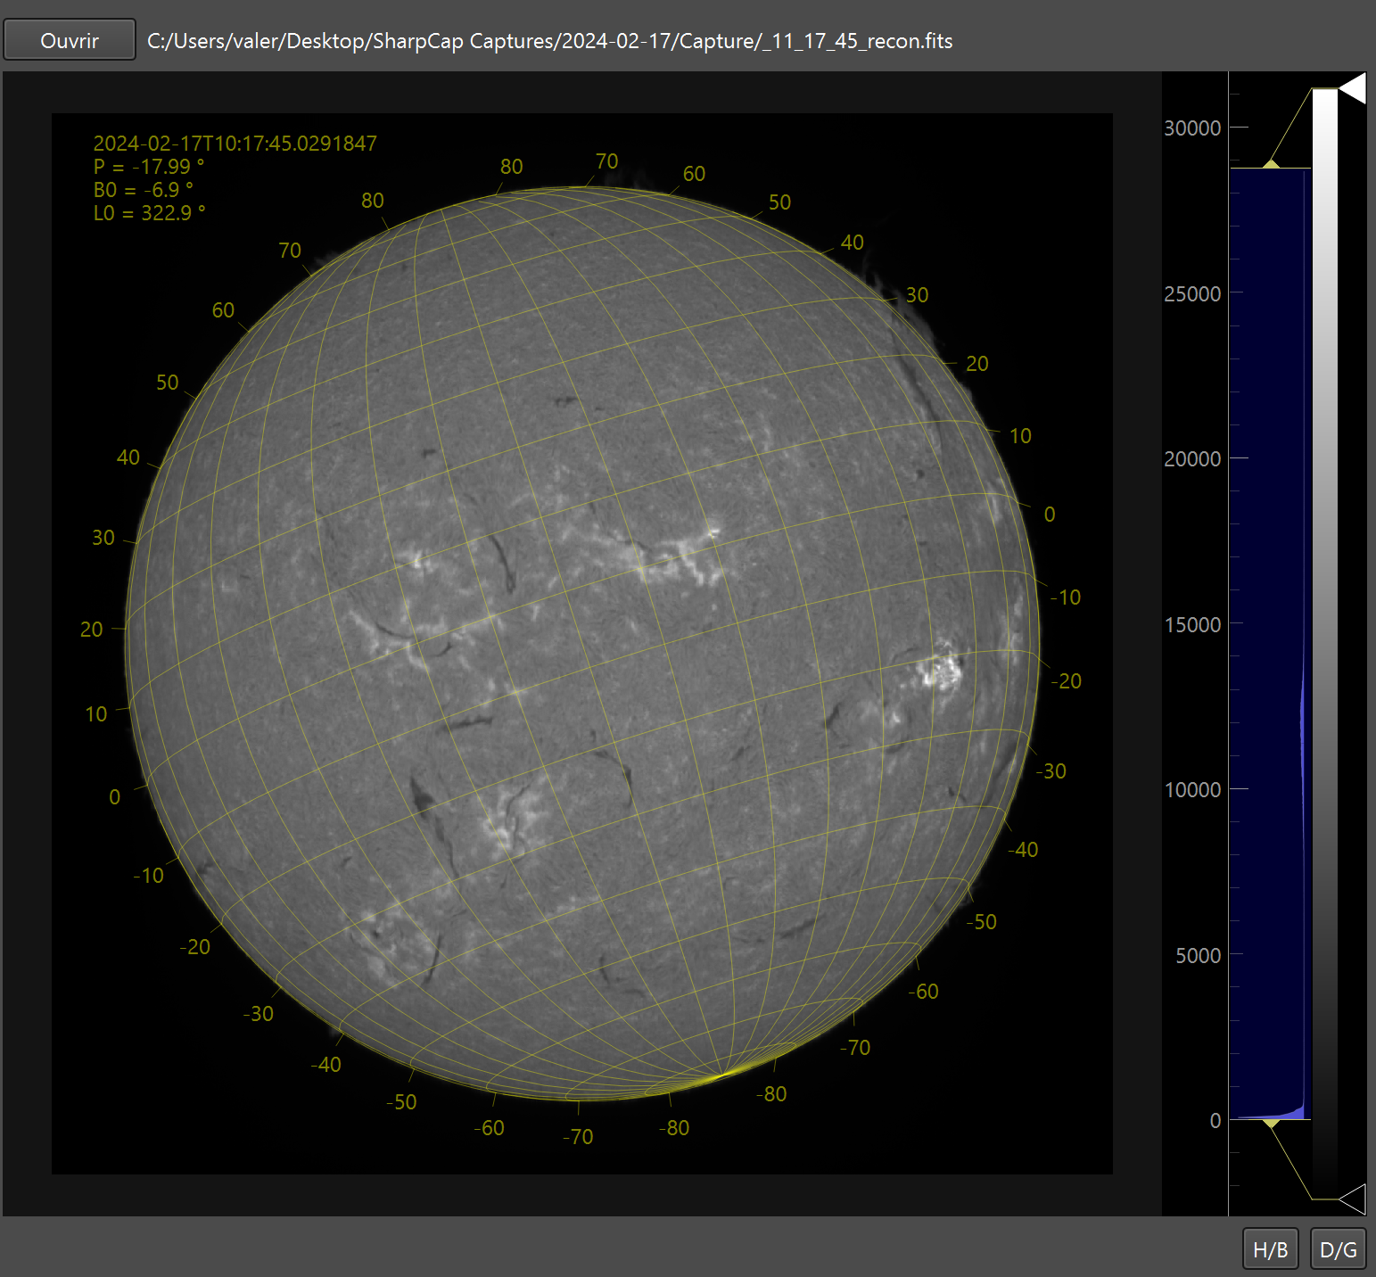

La grille s’oriente sur le pôle héliocentrique solaire, défini par l’angle P, calculé par l’application ou appliqué avec le bouton « Appliquer ». Si l’image avait été créé sous INTI avec une correction de l’angle P qui place le nord Solaire en haut, à la place du nord céleste, alors il convient de cocher la case « Angle P au Nord » pour ne pas appliquer deux fois l’ajustement de l’angle.

Les informations P (pôle Nord solaire), B0 (latitude héliocentrique du centre apparent du disque solaire) et L0 (longitude du méridien central) sont calculées et placer dans un encart en haut à droite.

Pour revenir à l’image de départ, cliquer sur le bouton « annuler »

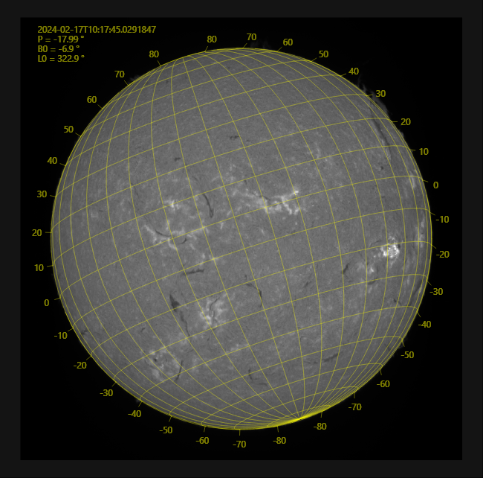

A noter : les images fits provenant d’autres application qu’INTI doivent fournir dans l’entête fits les mots-clef / format attendu pour DATE-OBS, CENTER_X, CENTER_Y, SOLAR_R

L’application d’une grille sur une image png permet d’utiliser les images couleurs.

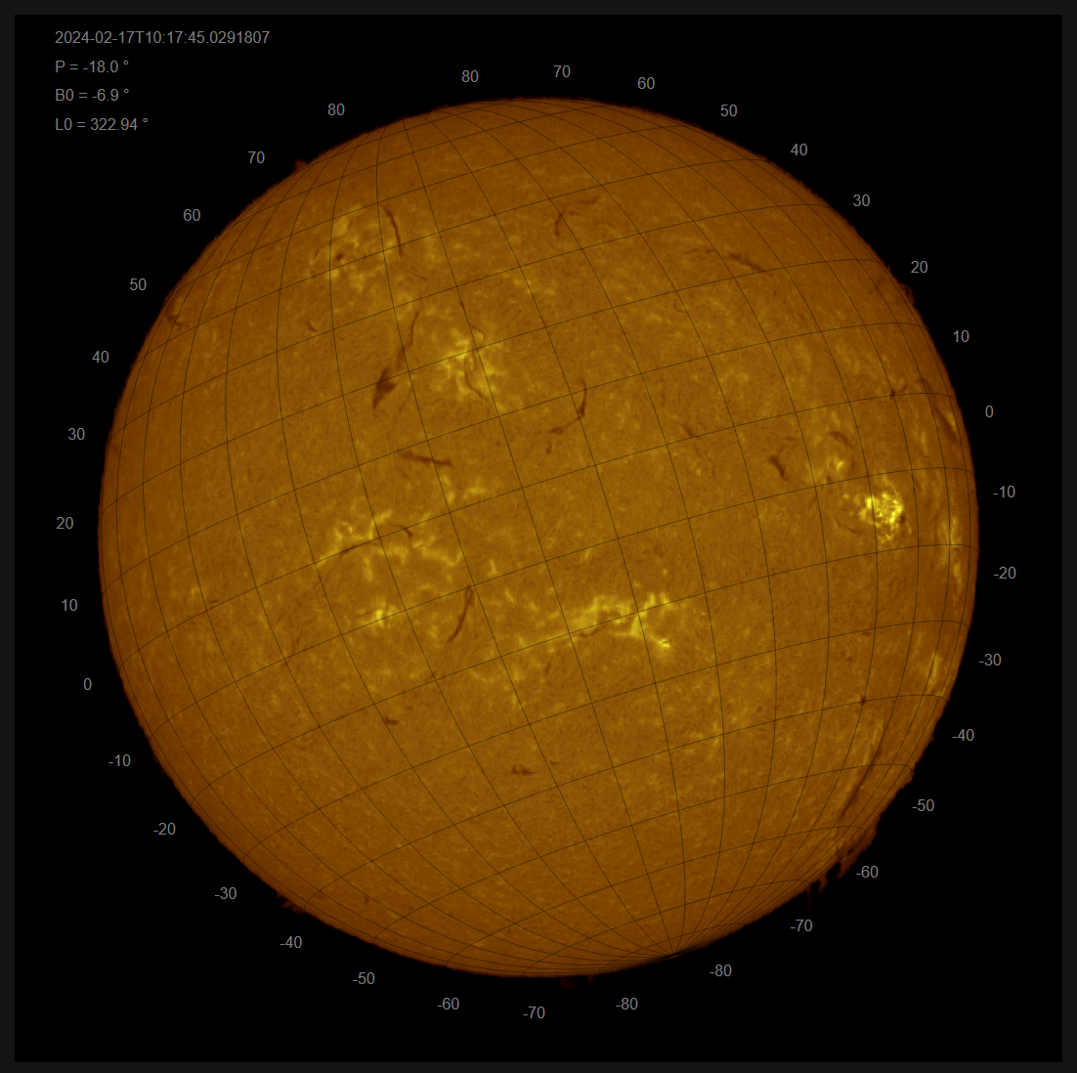

## Texte filigrane

Dans la zone de texte « filigrane » on peut entrer quelques lignes pour annoter l’image. Vous pouvez choisir de le positionner en bas de l’image ou en haut, mais il sera toujours placé à gauche. La position est choisie par la petite boite déroulante « position »

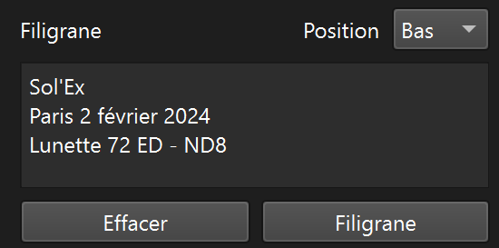 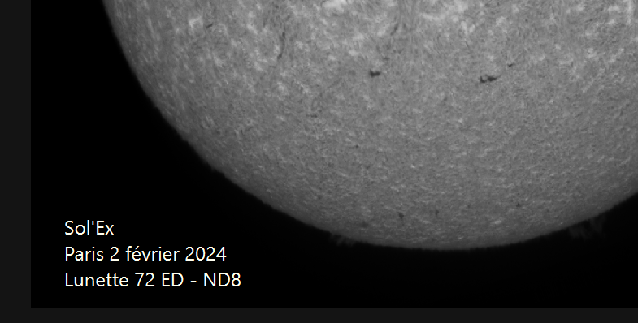

## Echelle de distance

Un axe gradué en km de distance au-dessus du disque solaire peut être affiché à l’angle voulu.

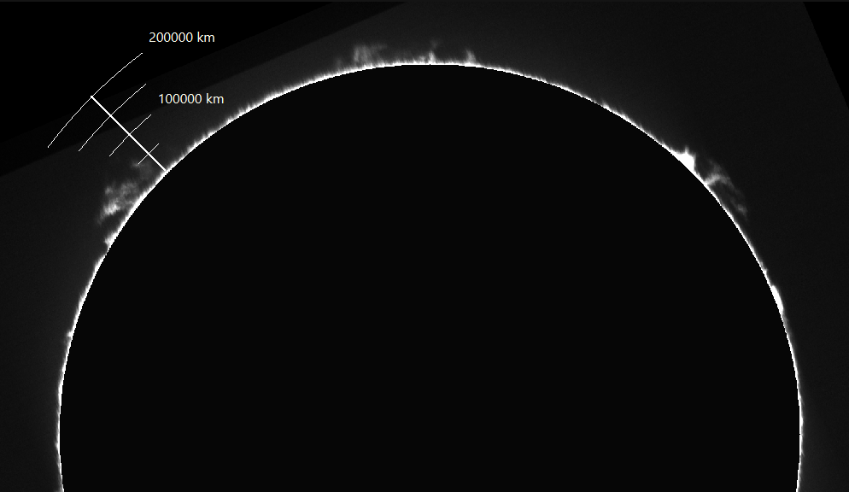

Pour cela, entrer l’angle compté à 0 en haut et positif vers la droite. Ou un angle négatif à partir du haut vers la gauche. Cliquer sur Distance pour afficher la graduation. Et Effacer pour l’effacer.

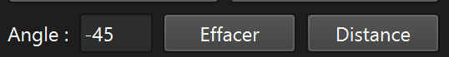

## Terre à l’echelle

On peut également afficher en haut ou en bas à droite l’image de la Terre à l’echelle du disque solaire. Le rapport des diamètre étant de l’ordre de 110, l’image sera forcément très petite…

Choisir la position Haut ou Bas avec la boite déroulante, et cliquer sur Terre. 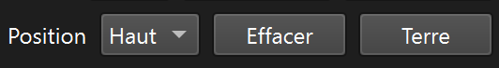

Cliquer sur Terre pour afficher l’image et sur Effacer pour supprimer l’affichage.

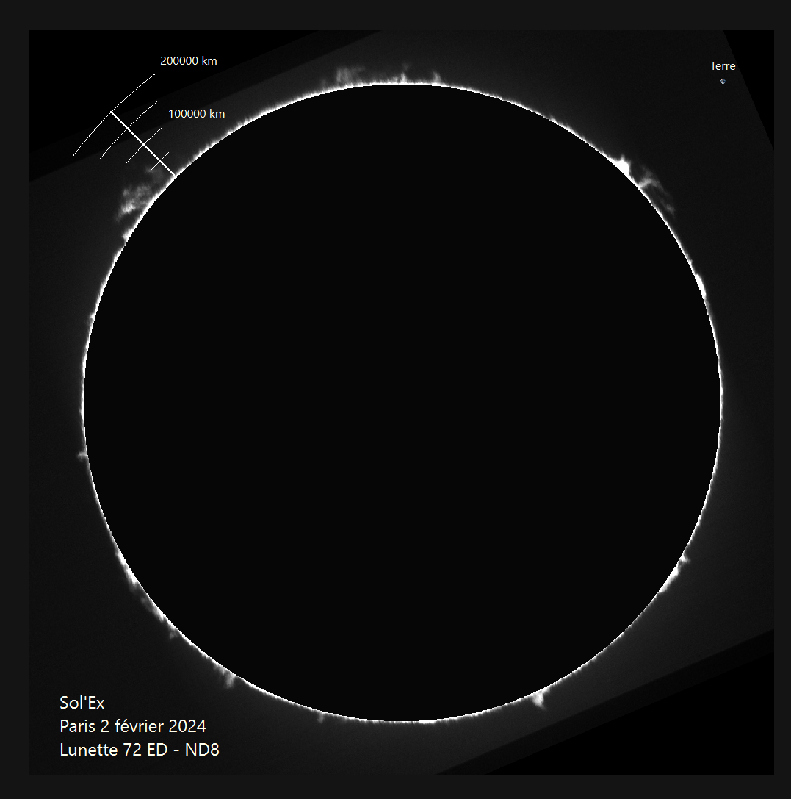

Image de la Terre mise à l’échelle du Soleil

On peut enregistrer l’image annotée avec le bouton « enregistrer sous ». L’image sera au format png de taille 800 pixels.

